自治区本级社会保险公共服务事项

办
事
指
南

（2019年版）
目录
（紫色字体事项有最新修改）
企业社会保险登记（1） 5
机关事业单位社会保险登记（2） 7
参保单位注销（3） 9
职工参保登记（4） 11
单位（项目）基本信息变更（5） 14
个人基本信息变更（6） 16
养老保险待遇发放账户维护申请（7） 20
工伤保险待遇发放账户维护申请（8） 22
失业保险待遇发放账户维护申请（9） 24
缴费人员增减申报——增员申报（10—1） 26
缴费人员增减申报——减员申报（10—2） 29
缴费人员增减申报——参保人员管理单位变更（10—3） 31
基本养老保险费延缴申请（11）…………………………………..............33
社会保险费断缴补缴申报（12） 35
社会保险费欠费补缴申报（13）……………………………………………38
社会保险费缴纳（14-1）……………………………………………………..40
社会保险费缴纳—参保人员缴费基数调整申报（14-2）……………....…
社会保险费缴纳—参保人员缴费基数调整申报（14-3）……………..…..
部分退役人员养老保险补贴申领（15） 42
单位参保证明查询打印（16）……………………………………………..44
个人权益记录查询打印（17） 46
职工正常退休（职）申请（18） 48
职工提前退休（退职）申请（19） 51
遗属待遇申领（20）…………………………………………………………53
暂停养老保险待遇申请（21） 56
恢复养老保险待遇申请（22） 58
个人账户一次性待遇申领（23） 60
城镇职工基本养老保险关系转移接续申请—养老保险关系转出（24-1） 63
城镇职工基本养老保险关系转移接续申请—养老保险关系转入（24-2） 65
机关事业单位养老保险关系转移接续申请——转出（25-1） 67
机关事业单位养老保险关系转移接续申请——转入（25-2） 69
机关事业单位基本养老保险与城镇企业职工基本养老保险互转申请——转出（26-1） 71
机关事业单位基本养老保险与城镇企业职工基本养老保险互转申请——转入（26-2） 73
城镇职工基本养老保险与城乡居民基本养老保险制度衔接申请——从城镇职工养老保险转出至城乡居民养老保险（27-1） 75
城镇职工基本养老保险与城乡居民基本养老保险制度衔接申请——从城乡居民养老保险转入至城镇职工养老保险（27-2） 77
军地养老保险关系转移接续申请—军人退役基本养老保险关系转入（28-1）…………………………………………………………………….79
军地养老保险关系转移接续申请—未就业随军配偶基本养老保险关系转移接续（28-2） 81
基本养老保险待遇领取资格确认（29） 83
重复领取养老保险待遇处理（30） 85
退休人员基本养老金重新核定申请（31） 87
调整企业离退休人员供养直系亲属救济费申请（32） 90
离休干部养老护理费调整申请（33） 92
工伤事故备案（34） 94
用人单位办理工伤登记（35） 96
变更工伤登记（36） 98
协议医疗机构的确认（37） 100
协议康复机构的确认（38） 102
辅助器具配置协议机构的确认（39） 104
异地居住就医申请确认（40） 106
异地工伤就医报告（41） 109
旧伤复发申请确认(含旧伤复发治疗备案、工伤继续治疗申请确认)(42) 111
转诊转院申请确认(43) 113
工伤康复申请确认(44) 115
工伤康复治疗期延长申请（含工伤治疗期延长申请）(45) 117
辅助器具配置或更换申请(46) 119
辅助器具异地配置（更换）申请(47) 121
停工留薪期确认和延长确认(48) 123
工伤医疗（康复）费用申报(49) 125
住院伙食补助费申领(50) 128
统筹地区以外交通、食宿费申领(51) 130
一次性工伤医疗补助金申请(52) 132
辅助器具配置（更换）费用申报(53) 134
伤残待遇申领（一次性伤残补助金、 伤残津贴和生活护理费）(54) 136
一次性工亡补助金（含生活困难, 预支50%确认）、丧葬补助金申领(55) 138
供养亲属抚恤金申领（56） 140
工伤保险待遇变更（57） 143
领取工伤保险定期待遇资格确认（58） 146
企业老工伤人员纳入工伤保险统筹管理申请（59） 148
机关事业单位老工（公）伤人员纳入工伤保险统筹管理申请（60） 151
工伤保险待遇先行支付申请（61） 153
失业保险金申领（62） 155
丧葬补助金和抚恤金申领（63） 157
职业培训补贴申领（64） 159
职业介绍补贴申领（65） 161
农民合同制工人一次性生活补助申领（66） 163
失业保险关系转移接续——转出（67-1） 165
失业保险关系转移接续——转入（67-2） 167
稳岗返还申报（68） 169
技能提升补贴申领（69） 172
单位失业人员名单备案申请（70） 174
失业保险金停发（71） 176
多缴或重缴社会保险费退费(72)

企业社会保险登记

实施编码：1145000055722321XA2002014001001
办理时间：即时办结
责任单位：自治区社会保险事业管理中心权益管理部
总责任人：权益管理部部长
办理流程：
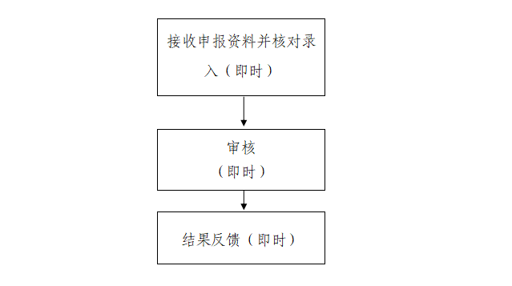
申请条件：新开办并取得营业执照的中央驻桂及自治区直属国有企业。
办理方式：现场办理 。
多证合一企业不需办理单位参保登记，市场监管部门发放的企业营业执照即等同于原社会保险登记证，在企业办理工商注册登记时，社保经办机构已同步完成“企业社会保险登记”，企业仅需在首次为职工办理参保时提交补充银行信息材料。
办理材料：
《社会保险变更登记表》原件1份（填写银行信息、社保专管员信息，在首次为职工办理参保登记时提交即可）。
办理地点及办理机构：南宁市民族大道60号自治区社会保险事业管理中心业务受理大厅（二楼东厅）
收费标准：不收费
结果送达：
1.发送短信通知；
2.扫描业务受理回执单上的二维码查询;
3.自助机查询打印；
4.登录网报系统查询。
联系电话：0771—12333

机关事业单位社会保险登记

实施编码：1145000055722321XA2002014001002
办理时间：即时办结
责任单位：自治区社会保险事业管理中心权益管理部
总责任人：权益管理部部长
办理流程：
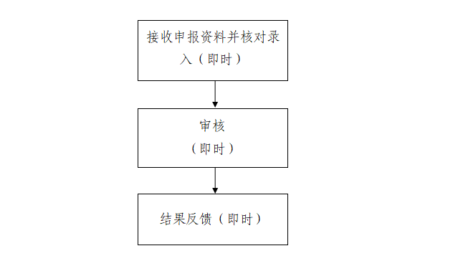
申请条件：
用人单位自成立之日起三十日内，到所在地社会保险经办机构办理参保登记。
办理方式：现场办理
办理材料：
1．《社会保险登记表》，原件1份；
2．统一社会信用代码证（通过基本证照凭证核验，如未能获取单位还需提交）验原件；
3．属于参照公务员法管理的事业单位需提供参照公务员法管理的批复文件，属于分类的事业单位需提供分类改革的批文，复印件1份。
注：所提供的复印件均应加盖申报单位公章。
办理地点及办理机构：南宁市民族大道60号自治区社会保险事业管理中心业务受理大厅（二楼东厅）
收费标准：不收费
结果送达：
1.发送短信通知；
2.扫描业务受理回执单上的二维码查询;
3.自助机查询打印；
4.登录网报系统查询。
联系电话：0771—12333

参保单位注销

实施编码：1145000055722321XA2002014001004
办理时间：即时办结
责任单位：自治区社会保险事业管理中心权益管理部
总责任人：权益管理部部长
办理流程：
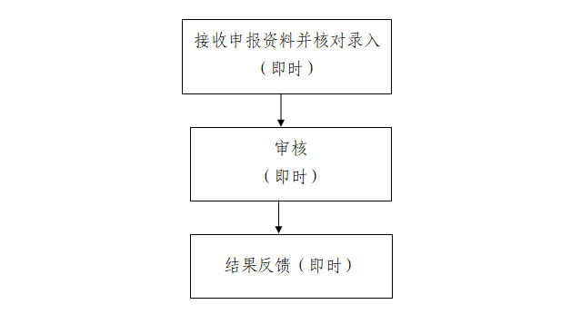
申请条件：
单位被设立机构注销或法院裁定企业破产或有关部门批准解散、撤销、合并或宣布终止，且符合下列情形的，可办理注销：
1.无欠费信息；
2.无正常参保人员；
3.无正在享受待遇人员。
办理方式：1. 网上办理；2.现场办理；3.通过共享市场监督管理局推送的企业注销信息进行办理。
办理材料：
1．《社会保险注销登记表》，原件1份；
2.审批部门出具的注销登记通知书或法院裁定企业破产法律文书，有关部门批准解散、撤销、合并或宣布终止的文件，复印件1份。
注：上述材料企业不需提供，其他单位所提供的复印件均应加盖申报单位公章。
办理地点及办理机构：
1.现场办理：南宁市民族大道60号自治区社会保险事业管理中心业务受理大厅（二楼东厅）
2.网报地址：
机关事业单位养老保险：http://gxjgb.gx12333.net
企业职工基本养老保险、工伤保险、失业保险：http://rswb.gx12333.net
收费标准：不收费
结果送达：
1.发送短信通知；
2.扫描业务受理回执单上的二维码查询;
3.自助机查询打印；
4.登录网报系统查询。
联系电话：0771—12333

职工参保登记

实施编码：1145000055722321XA2002014001005
办理时间：灵活就业人员：即时办结；单位：8个工作日。
责任单位：自治区社会保险事业管理中心待遇核定部
总责任人：待遇核定部部长
办理流程：
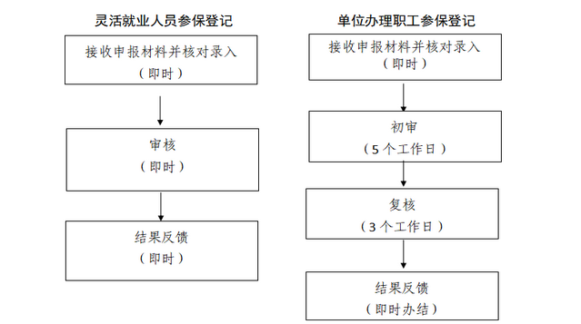
申请条件：
（一）单位增加人员
参保单位因新招录、调入、单位合并等原因增加人员。
（二）灵活就业人员
尚未达到法定退休年龄的无雇工个体工商户、未在用人单位参加社会保险的非全日制从业人员以及其他灵活就业人员，可在户籍地或居住地参加企业职工基本养老保险。
办理方式：1.现场办理；2.网上申报
办理材料：
（1）机关事业养老保险的单位新增在编人员，提供：
①《机关事业单位在编人员增员申报表》，原件和电子文档各1份；
②录用（招聘）通知书或调动通知书（调令或干部任职文件），复印件1份；
③具有工资审批职责部门核定的工资表，复印件1份；
（2）企业新增人员、机关事业单位新增编外人员，提供：
①《社会保险人员增员申报表》，原件和电子文档各1份；
②属于非全日制用工或兼职人员增加工伤保险的，还需提供《非全日制用工合同》或兼职材料，复印件1份。
（3） 灵活就业人员，提供：
①《灵活就业人员参加养老保险登记表》，原件1份；
②社会保障卡或居民身份证，验原件；
③委托办理的，还需提供代办人身份证，验原件；或提供委托书，原件1份；
④在居住地参保提供居住证，验原件。
⑤灵活就业人员在户籍地参保，还需提供户口簿（通过基本证照凭证核验，如未能获取，参保人需提交），验原件。
⑥外地户籍且无雇工的个体工商户以灵活就业人员身份参保的，提供统一社会信用代码证（通过基本证照凭证核验，如未能获取，参保人需提交）。
注：所提供的复印件均应有申请人本人签名或加盖申报单位公章。
办理地点及办理机构：
1.现场办理：南宁市民族大道60号自治区社会保险事业管理中心业务受理大厅（二楼东厅）
2.网报地址：
机关事业单位养老保险：http://gxjgb.gx12333.net
企业职工基本养老保险、工伤保险、失业保险：http://rswb.gx12333.net
收费标准：不收费
结果送达：1.发送短信通知；
2.扫描业务受理回执单上的二维码查询;
3.自助机查询打印；
4.登录网报系统查询。
联系电话：0771—12333

单位（项目）基本信息变更

实施编码：1145000055722321XA2002014002001
办理时间：即时办结
责任单位：自治区社会保险事业管理中心权益管理部
总责任人：权益管理部部长
办理流程：
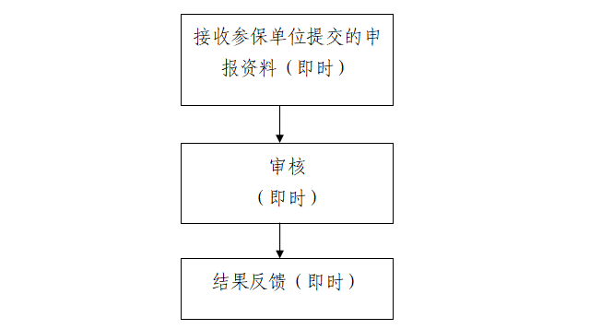
申请条件：
参保单位社会保险登记事项发生变动，需要更改原登记内容的。
办理方式：1. 网上办理；2.现场办理； 3.通过共享市场监督管理局推送企业变更信息进行办理。
办理材料：
1.《社会保险变更登记表》，原件1份；
2.变更单位名称的，提供有关部门批准改名文件或统一社会信用代码证（通过基本证照凭证核验，如未能获取还需提交）验原件；
3.变更事业单位分类的，提供分类改革的批文，复印件1份；
4.变更为参照公务员法管理的事业单位，需提供批复参照公务员法管理的文件，复印件1份。
注：上述材料企业不需提供，其他单位所提供的复印件均应加盖申报单位公章。
办理地点及办理机构：
1.现场办理：南宁市民族大道60号自治区社会保险事业管理中心业务受理大厅（二楼东厅）
2.网报地址：
机关事业单位养老保险：http://gxjgb.gx12333.net
企业职工基本养老保险、工伤保险、失业保险：http://rswb.gx12333.net
收费标准：不收费
结果送达：
1.发送短信通知；
2.扫描业务受理回执单上的二维码查询;
3.自助机查询打印；
4.登录网报系统查询。
联系电话：0771—12333

个人基本信息变更

实施编码：1145000055722321XA2002014002002
办理时间：
1.基本信息变更、条件核准信息变更：即时办结。
2.涉及缴费和待遇的信息变更：10个工作日。
责任单位：自治区社会保险事业管理中心待遇核定部
总责任人：待遇核定部部长
办理流程：
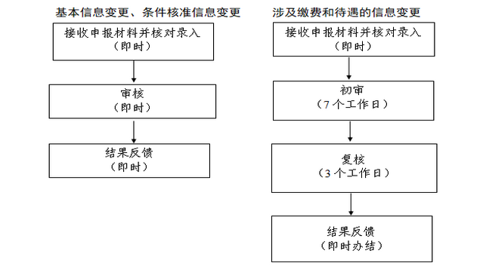
申请条件：
1.参保人员更改办公电话、移动电话、邮编、常住地详细地址、民族、性别、在职人员出生日期及参加工作时间、领取待遇人员的开户行及银行账号的；
2.参保人员变更涉及缴费和待遇的信息；
3.参保人修改四年缴费指数、个人账户缴费明细的；
办理方式：1.现场办理；2.网上申报
办理材料：
（一）基本信息变更：参保人员更改办公电话、移动电话、邮编、常住地详细地址、民族、性别、在职人员出生日期及参加工作时间的，提供以下材料：
1.个人申请
（1）《参加社会保险人员信息变更申报表》，原件1份；
（2）社会保障卡或居民身份证，验原件；
2.单位申请
提供《参加社会保险人员信息变更申报表》，原件1份。
（二）参保人员变更涉及缴费和待遇的信息的，提供以下材料：
1.在职人员填报《参加社会保险人员信息变更申报表》，退休人员、供养人员填报《领取待遇人员信息变更申报表》，原件1份；
2.按修改信息类别的不同，还需提供：
（1）参保人或供养人员姓名、身份证号码变更的，提供居民身份证、户口簿、户籍部门出具的姓名或身份证号变更的证明材料（任意一种），属于港澳台、外籍人员的需提供护照或就业证;
（2）申请对参保人员增减变动原因进行更正的，提供更正的依据;
（3）机关事业单位在职在编人员变更参保时间的，提供具有工资审批职责部门核定的工资表；
（4）企业在职人员更改个人首次参保时间的，提供相应缴费凭证；
（5）修改企业缴费信息的，提供：
①如养老手册（卡片）有缴费工资（缴费基数或缴费金额必须细分到每年）且原经办机构已盖章确认的，提供：养老手册（卡片），复印件1份（验原件）；
②如养老手册没有缴费工资或没有原经办机构盖章确认的，提供：
工资发放花名册或原参保地社保机构出具的四年指数证明，复印件1份（验原件）；工资档案（具有工资审批职责部门核定的工资调整表），复印件1份（验原件）；
（6）修改机关事业单位调入企业前视同缴费信息的，提供人事档案，复印件1份（验原件）。
（7）机关事业单位在编人员修改在编标志的，提供具有工资审批职责部门核定的工资表；
（8）机关事业单位退休人员变更职务职级（岗位）的，提供有关部门批文；
（9）机关事业单位退休人员变更出生年月、参加工作时间、累计工作年限的，需提供：
①具有工资审批职责部门核定的《工资调整表》；
②批准退休文件；
（10）监外执行的企业退休人员，刑满释放后变更标识的，提供司法部门出具的法律文书；
（11）企业退休人员变更户籍信息的，提供户口簿（通过基本证照凭证核验，如未能获取，还需提交）；
（12）变更企业离休人员或广西睦南关解放前参加工作人员行政级别信息的，提供职能部门出具的离休审批表或《1949年12月11日前参加工作的退休人员调整基本养老金审批表》；
（13）企业退休人员变更军转干部标识的，提供《军队转业干部审批表》；
（14）被供养人员变更户籍的，提供被供养人的户口簿；
（15）更正供养关系、供养条件的，提供《供养卡片》。
以上材料，验原件。
（三）企业退休人员条件核准信息变更的，提供：
1.《领取基本养老保险待遇人员信息变更申报表》，原件1份；
2.原退休审批材料或养老金申领、调整材料，复印件1份。
注：所提供的复印件均应有申请人本人签名或加盖申报单位公章。
办理地点及办理机构：
1.现场办理：南宁市民族大道60号自治区社会保险事业管理中心业务受理大厅（二楼东厅）
2.网报地址：
机关事业单位养老保险：http://gxjgb.gx12333.net
企业职工基本养老保险、工伤保险、失业保险：http://rswb.gx12333.net
收费标准：不收费
结果送达：
1.发送短信通知；
2.扫描业务受理回执单上的二维码查询;
3.自助机查询打印；
4.登录网报系统查询。
联系电话：0771—12333

养老保险待遇发放账户维护申请

实施编码：1145000055722321XA2002014002003
办理时间：即时办结
责任单位：自治区社会保险事业管理中心待遇发放部
总责任人：待遇发放部部长
办理流程：
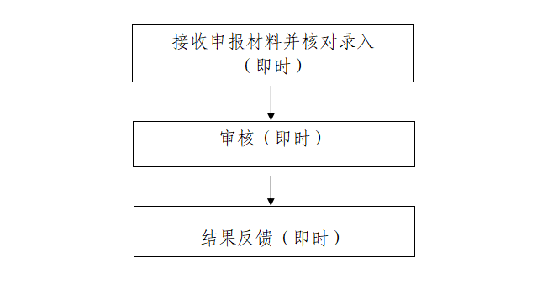
申请条件：
参保人员变更养老保险待遇银行发放账户信息。
办理方式：1.现场办理；2.网上申报
办理材料：
1.个人申请
（1）《参加社会保险人员信息变更申报表》，原件1份；
（2）社会保障卡或居民身份证，验原件。
2.单位申请
《参加社会保险人员信息变更申报表》，原件1份。
注：单位申请五人以上另附Excel电子表格（表格内容顺序：个人编号、姓名、发放对象、银行类别、银行账号、银行户名）
办理地点及办理机构：
1.现场办理：南宁市民族大道60号自治区社会保险事业管理中心业务受理大厅（二楼东厅）
2.网报地址：
机关事业单位养老保险：http://gxjgb.gx12333.net
企业职工基本养老保险、工伤保险、失业保险：http://rswb.gx12333.net
收费标准：不收费
结果送达：
1.发送短信通知；
2.扫描业务受理回执单上的二维码查询;
3.自助机查询打印；
4.登录网报系统查询。
联系电话：0771—12333

工伤保险待遇发放账户维护申请

实施编码：1145000055722321XA2002014002004
办理时间：即时办结
责任单位：自治区社会保险事业管理中心待遇核定部
总责任人：待遇核定部部长
办理流程：
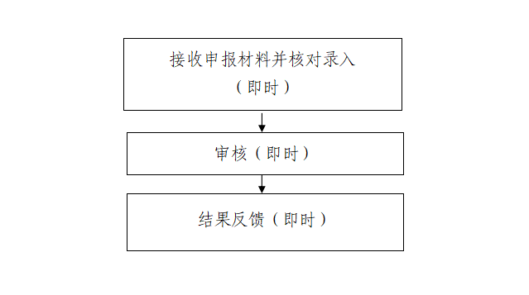
申请条件：
1.用人单位修改开户行及银行账号；
2.定点服务机构修改开户行及银行账号；
3.领取长期待遇的工伤人员修改银行账号。
办理方式：1.现场办理；2.网上申报
办理材料：
1. 个人修改账户的,提供:
（1）社会保障卡或居民身份证，验原件；
（2）《领取工伤保险长期待遇人员信息变更申报表》，原件1份；
2.单位或定点服务机构修改账户的，提供：
《工伤保险待遇收入账户信息变更申报表》，原件1份。
办理地点及办理机构：
1.网报地址：http://rswb.gx12333.net
2.现场办理：南宁市民族大道60号自治区社会保险事业管理中心业务受理大厅（二楼东厅）
收费标准：不收费
结果送达：1.发送短信通知；
2.扫描业务受理回执单上的二维码查询；
3.登录网报系统查询。
联系电话：0771—12333

失业保险待遇发放账户维护申请

实施编码：1145000055722321XA2002014002005
办理时间：即时办结
责任单位：自治区社会保险事业管理中心待遇发放部
总责任人：待遇发放部部长
办理流程：
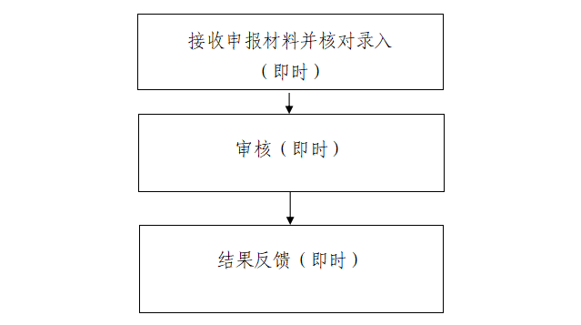
申请条件：
参保人员变更失业保险待遇银行发放账户信息。
办理方式：1.现场办理；2.网上申报
办理材料：
1.《参加社会保险人员信息变更申报表》，原件1份；
2.社会保障卡或居民身份证，验原件。
办理地点及办理机构：
1.现场办理：南宁市民族大道60号自治区社会保险事业管理中心业务受理大厅（二楼东厅）
2.网报地址：企业职工基本养老保险、工伤保险、失业保险：http://rswb.gx12333.net
收费标准：不收费
结果送达：1.发送短信通知；
2.扫描业务受理回执单上的二维码查询;
3.自助机查询打印；
4.登录网报系统查询。
联系电话：0771—12333

缴费人员增减申报——增员申报

实施编码：1145000055722321XA2002014003001
办理时间：灵活就业人员：即时办结；单位：8个工作日。
责任单位：自治区社会保险事业管理中心待遇核定部
总责任人：待遇核定部部长
办理流程：
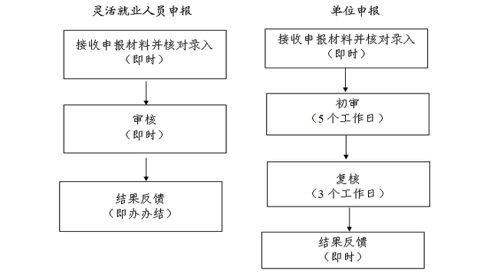
申请条件：
1.单位增加人员：参保单位因新招录、调入、单位合并等原因增加人员。
2.灵活就业人员：尚未达到法定退休年龄的无雇工个体工商户、未在用人单位参加社会保险的非全日制从业人员以及其他灵活就业人员，可在户籍地或居住地参加企业职工基本养老保险。
办理方式：1.现场办理；2.网上申报
办理材料：
（1）机关事业养老保险的单位新增在编人员，提供：
①《机关事业单位在编人员增员申报表》，原件和电子文档各1份；
②录用（招聘）通知书或调动通知书（调令或干部任职文件），复印件1份；
③具有工资审批职责部门核定的工资表，复印件1份；
（2）企业新增人员、机关事业单位新增编外人员，提供：
①《社会保险人员增员申报表》，原件和电子文档各1份；
②属于非全日制用工或兼职人员增加工伤保险的，还需提供《非全日制用工合同》或兼职材料，复印件1份。
（3） 灵活就业人员，提供：
①《灵活就业人员参加养老保险登记表》，原件1份；
②社会保障卡或居民身份证，验原件；
③委托办理的，还需提供代办人身份证，验原件；或提供委托书，原件1份；
④在居住地参保提供居住证，验原件。
⑤灵活就业人员在户籍地参保，还需提供户口簿（通过基本证照凭证核验，如未能获取，参保人需提交），验原件。
⑥外地户籍且无雇工的个体工商户以灵活就业人员身份参保的，提供统一社会信用代码证（通过基本证照凭证核验，如未能获取，参保人需提交）。
注：所提供的复印件均应有申请人本人签名或加盖申报单位公章。
办理地点及办理机构：
1.现场办理：南宁市民族大道60号自治区社会保险事业管理中心业务受理大厅（二楼东厅）
2.网报地址：
机关事业单位养老保险：http://gxjgb.gx12333.net
企业职工基本养老保险、工伤保险、失业保险：http://rswb.gx12333.net
收费标准：不收费
结果送达：1.发送短信通知；
2.扫描业务受理回执单上的二维码查询;
3.自助机查询打印；
4.登录网报系统查询。
联系电话：0771—12333

缴费人员增减申报——减员申报

实施编码：1145000055722321XA2002014003001
办理时间：即时办结
责任单位：自治区社会保险事业管理中心待遇核定部
总责任人：待遇核定部部长
办理流程：
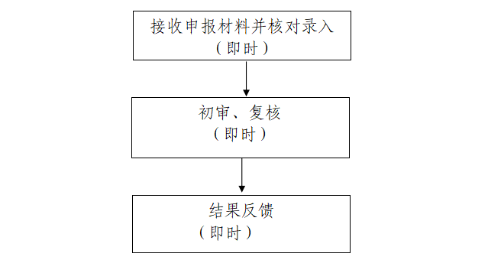
申请条件：
1.单位减少人员：因工作调动、辞职、死亡等原因减少人员，因丧失中华人民共和国国籍等原因停保。
2.灵活就业人员：因参保关系变动、死亡、丧失中华人民共和国国籍等原因停保。
办理方式：1.现场办理；2.网上申报
办理材料：
1.已参加机关事业养老保险的单位减少在编人员，提供：
（1）《机关事业单位在编人员减员申报表》，原件和电子文档1份；
（2）辞职、辞退、开除批文、调令或干部免职文件，复印件1份；
2.企业减少人员、机关事业单位减少编外人员，提供：
（1）《社会保险人员减员申报表》，原件和电子文档1份；
（2）属于非因本人意愿中断就业的，还须提供原单位出具的《终止（解除）劳动合同证明》，原件1份。
3.灵活就业人员，提供：
（1）《灵活就业人员参加养老保险登记表》，原件1份；
（2）社会保障卡或居民身份证，验原件；
（3）委托办理的，还需提供代办人身份证，验原件；或提供委托书，原件1份。
办理地点及办理机构：
1.现场办理：南宁市民族大道60号自治区社会保险事业管理中心业务受理大厅（二楼东厅）
2.网报地址：
机关事业单位养老保险：http://gxjgb.gx12333.net
企业职工基本养老保险、工伤保险、失业保险：http://rswb.gx12333.net
收费标准：不收费
结果送达：1.发送短信通知；
2.扫描业务受理回执单上的二维码查询;
3.自助机查询打印；
4.登录网报系统查询。
联系电话：0771—12333

缴费人员增减申报——参保人员管理单位变更

实施编码：1145000055722321XA2002014003001
办理时间：8个工作日
责任单位：自治区社会保险事业管理中心待遇核定部
总责任人：待遇核定部部长
办理流程：
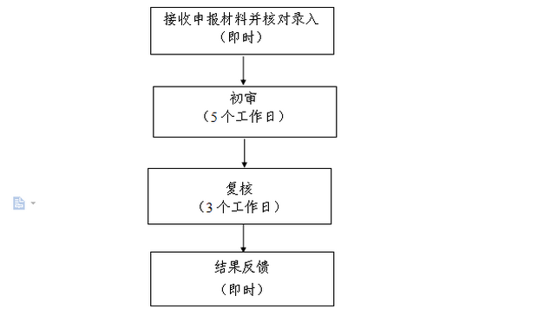
申请条件：
1.参保人员管理单位因各种原因发生改变；
2.转出及转入单位均在同一社保经办机构参保且参保险种一致，由转入单位负责申报。
办理方式：1.现场办理；2.网上申报
办理材料：
《参保人员管理单位变更申报表》，原件和电子文档1份。
办理地点及办理机构：
1.现场办理：南宁市民族大道60号自治区社会保险事业管理中心业务受理大厅（二楼东厅）
2.网报地址：
机关事业单位养老保险：http://gxjgb.gx12333.net
企业职工基本养老保险、工伤保险、失业保险：http://rswb.gx12333.net
收费标准：不收费
结果送达：
1.发送短信通知；
2.扫描业务受理回执单上的二维码查询;
3.自助机查询打印；
4.登录网报系统查询。
联系电话：0771—12333

基本养老保险费延缴申请

实施编码：1145000055722321XA2002014003003
办理时间：10个工作日。
责任单位：自治区社会保险事业管理中心权益管理部
自治区人力资源和社会保障厅养老保险处
总责任人：权益管理部部长、养老保险处处长
办理流程：
接收参保企业申报材料

自治区社保中心作出初步审核意见（5个工作日）
（5个工作日）

自治区人力资源和社会保障厅审批（5个工作日）

结果反馈（即时）

申请条件：
依法全员参加企业职工养老保险并按规定按时足额缴纳基本养老费且无历史欠费的企业，符合以下条件之一的，可申请暂缓缴纳企业职工基本养老保险费：
1.因不可抗力，造成生产经营严重困难，无力支付职工最低工资连续6个月及以上的；
2.因不可抗力，无法正常生产经营6个月以上、职工仅发生活费且低于当地最低工资标准的；
3.其他因法定事由可以缓缴的情况。
办理方式：现场办理
办理材料：
（一）《缓缴基本养老保险费申请审核表》，原件3份；
（二）《补缴基本养老保险费承诺书》，原件1份；
（三）企业符合申请缓缴条件三种情形之一的情况说明，原件1份；
（四）本企业向税务机关报送的财务报表，复印件1份。
注：所提供的复印件需加盖单位公章。
办理地点及办理机构：南宁市民族大道60号自治区社保中心业务受理大厅（二楼东厅）
收费标准：不收费
结果送达：电话通知领取。
联系电话：0771－12333。

社会保险费断缴补缴申报

实施编码：1145000055722321XA2002014003004
办理时间：10个工作日
责任单位：自治区社会保险事业管理中心申报受理部
总责任人：申报受理部部长
办理流程：
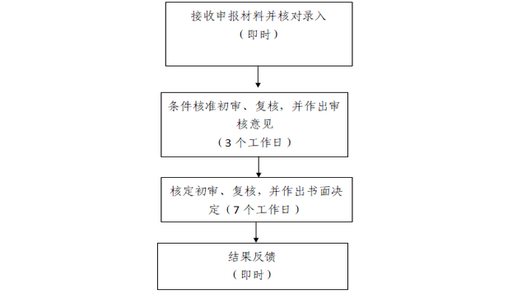

申请条件：
广西壮族自治区行政区域范围内凡符合参加企业职工基本养老保险的各类用人单位及其职工，存在未按规定及时足额缴纳企业职工基本养老保险费的，应依法进行补缴。
办理方式：1.现场办理；2.网上申报
办理材料：
1.已参加机关事业养老保险的单位在编人员断缴补缴社会保险费，提供：
（1）《机关事业单位社会保险补缴申报表》，原件1份；
（2）《_年度机关事业单位在编人员保险缴费基数申报表》，原件1份；
（3）调令或任职文件，复印件1份；
（4）具有工资审批职责部门核定的工资表，复印件1份。
注：机关事业单位养老保险准备期清算多缴少缴漏缴的，只需提供申报表和单位说明。
2.企业参保人员、机关事业单位编外人员断缴补缴社会保险费、机关事业单位在编人员断缴补缴工伤保险费、失业保险费，提供：
（1）《单位职工社会保险补缴申报表》，原件1份；
（2）《社会保险缴费基数申报表》，原件1份；
（3）职工人事档案材料（验原件）；
（4）提供法院、仲裁院和劳动监察机构的相应文书（验原件）。
3.以政府安排工作方式退出现役的退役士兵补缴养老保险费的，提供：
①《补缴社会保险个人申请办理表》，原件1份。
②若参保人在广西壮族自治区外有参保缴费的，还需提供异地参保证明。若参保人参加过机关事业单位养老保险，并且机关事业单位养老保险与企业职工养老不在同一经办机构参保的，还需提供参加机关事业单位养老保险缴费证明，原件1份。
4.已参加机关事业养老保险的单位在编人员达到法定退休年龄但个人缴费年限（含视同缴费年限）累计不足15年的,一次性缴费至满十五年，提供：
（1）《养老保险一次性补缴申报表》，原件1份；
（2）退休批文，复印件1份；
5.企业参保人员、机关事业单位编外人员达到法定退休年龄且在社会保险法实施前参保、延长缴费五年后仍不足十五年的，一次性缴费至满十五年，提供：
（1）《养老保险一次性补缴申报表》，原件1份；
（2）职工人事档案材料（验原件）。
注：所提供的复印件均应加盖申报单位公章。
6.灵活就业人员达到法定退休年龄且在社会保险法实施前参保，延长缴费五年后仍不足十五年的，申报一次性缴费至满十五年的，提供：
（1）《养老保险一次性补缴申报表》，原件1份；
（2）居民身份证，验原件。
注：有人事档案的，需提供人事档案（验原件）。
办理地点及办理机构：
1.现场办理：南宁市民族大道60号自治区社会保险事业管理中心业务受理大厅（二楼东厅）
2.网报地址：
机关事业单位养老保险：http://gxjgb.gx12333.net
企业职工基本养老保险、工伤保险、失业保险：http://rswb.gx12333.net
收费标准：不收费
结果送达：
1.发送短信通知；
2.扫描业务受理回执单上的二维码查询;
3.自助机查询打印；
4.登录网报系统查询。
联系电话：0771—12333

社会保险费欠费补缴申报

实施编码：1145000055722321XA2002014003005
办理时间：12个工作日。
责任单位：自治区社会保险事业管理中心权益管理部
总责任人：权益管理部部长
办理流程：
参保单位申请补缴社会保险欠费
（即时）

社会保险经办机构核实参保单位欠费数据，生成缴费核定单
（2个工作日）

委托银行代扣或单位自行转账
（5个工作日）
（5个工作日）

到单位开户银行领取发票或到社保中心财务窗口领取（5个工作日）

申请条件：
参保企业及职工存在未按时足额缴纳社会保险费，申请对欠费进行补缴（在企业社会保险费征管职责划转税务部门前）。
办理方式：1.现场办理；2.网上自助查询。
办理材料：
参保企业整体清欠不需材料；特殊情况下清欠部分职工社会保险费，由参保企业提交书面报告。
办理地点及办理机构：
1.现场办理：南宁市民族大道60号自治区社保中心业务受理大厅（二楼东厅）
2.网报地址：
企业职工基本养老保险、工伤保险、失业保险：http://rswb.gx12333.net
收费标准：不收费
结果送达：
1.发送短信通知；
2.扫描业务受理回执单上的二维码查询;
3.登录网报系统查询。
联系电话：0771—12333

社会保险费缴纳

实施编码：1145000055722321XA2002014004001
办理时间：企业10个工作日，灵活就业人员5个工作日。
责任单位：自治区社会保险事业管理中心权益管理部
总责任人：权益管理部部长
办理流程：
企业 灵活就业人员
到中国银行、交通银行、工商银行、农业银行、建设银行、邮政银行、农村信用社和北部湾银行南宁市各网点选定缴费档次并缴费；或通过微信选定缴费档次并缴费
（即时）
参保企业通过网报系统自行领取缴费核定单，未办理网报的单位到社会保险经办机构领取（即时）
（即时）

单位自行转账（委托银行代收的，每月银行自动扣款，无需办理转账）
(5个工作日内）

（自愿选择）到社保中心财务窗口领取发票（5个工作日）
（5个工作日）
到单位开户银行领取发票或到社保中心财务窗口领取发票
（5个工作日）

申请条件：
已办理社会保险登记的企业和灵活就业人员（在企业社会保险费征管职责划转税务部门前）。
办理方式：
1.委托银行代收（每月银行自动扣款，无需办理缴费）；2.企业自行转账；3.灵活就业人员通过微信或银行缴费。
办理材料：
无
办理地点及办理机构：
1.现场办理：南宁市民族大道60号自治区社会保险事业管理中心业务受理大厅（二楼东厅）
2.网报地址：
企业职工基本养老保险、工伤保险、失业保险：http://rswb.gx12333.net
3.灵活就业人员微信缴纳社保费：关注“广西人社服务”微信公众号。
收费标准：不收费
结果送达：
1.发送短信通知；
2.扫描业务受理回执单上的二维码查询;
3.登录网报系统查询。
联系电话：0771—12333

社会保险费缴纳—参保人员缴费基数申报

实施编码：1145000055722321XA2002014004001
办理时间：上年度全区城镇单位在岗职工平均工资公布且单位申报后， 17个工作日。
责任单位：自治区社会保险事业管理中心待遇核定部
总责任人：待遇核定部部长
办理流程：
接收申报材料并核对录入（即时）

初审
（10个工作日）

复核
（7个工作日）

结果反馈
（即时）

申请条件：
已参加社会保险并申报缴费的在职人员；
办理方式：1.现场办理；2.网上申报
办理材料：
1.机关事业单位在编人员申报，提供：《XXXX年度机关事业单位在编人员社会保险缴费基数申报表》，原件和电子文档1份。
2.企业参保人员、机关事业单位编外人员及原编制内退休人员申报，提供：《XXXX年度社会保险缴费基数申报表》，原件和电子文档1份。
办理地点及办理机构：
1.现场办理：南宁市民族大道60号自治区社会保险事业管理中心业务受理大厅（二楼东厅）
2.网报地址：
机关事业单位养老保险：http://gxjgb.gx12333.net
企业职工基本养老保险、工伤保险、失业保险：http://rswb.gx12333.net
收费标准：不收费
结果送达：
1.发送短信通知；
2.扫描业务受理回执单上的二维码查询;
3.自助机查询打印；
4.登录网报系统查询。
联系电话：0771—12333

社会保险费缴纳—参保人员缴费基数调整申报
实施编码：1145000055722321XA2002014004001
办理时间：灵活就业人员：即时办结；单位：10个工作日
责任单位：自治区社会保险事业管理中心待遇核定部
总责任人：待遇核定部部长
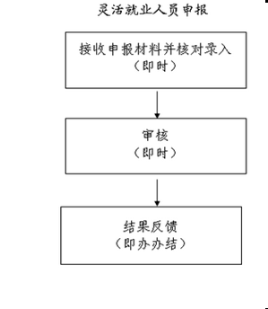
办理流程：
单位申报
接收申报材料并核对录入（即时）

初审
（8个工作日）

复核
（2个工作日）

结果反馈
（即时）

申请条件：
1.单位职工调整的年度已经进行过基数申报；
2.调整申报须在缴费基数所属年度的次年年底前（除按法院、仲裁、劳动监察、稽核部门出具文书要求外）。
3. 灵活就业人员从2006年1月起过往年度已缴纳社会保险，基数不足社平工资100%。
办理方式：1.现场办理；2.网上申报
办理材料：
1.机关事业养老保险的单位在编人员申报，提供：《xxxx年度机关事业单位在编人员社会保险缴费基数调整申报表》，原件和电子文档1份；
2.参保人员、机关事业单位编外人员及原编制内退休人员申报，提供：
《xxxx年度社会保险缴费基数调整申报表》，原件和电子文档1份；
3.超过规定调整期限的，还需提供法院、仲裁、劳动监察、稽核部门出具的文书，原件1份。
4.就业人员补缴2006年1月起过往年度养老保险不足社平100%的差额部份，提供《灵活就业人员缴纳养老保险申报表》,原件1份；
办理地点及办理机构：
1.现场办理：南宁市民族大道60号自治区社会保险事业管理中心业务受理大厅（二楼东厅）
2.网报地址：
机关事业单位养老保险：http://gxjgb.gx12333.net
企业职工基本养老保险、工伤保险、失业保险：http://rswb.gx12333.net
收费标准：不收费
结果送达：
1.发送短信通知；
2.扫描业务受理回执单上的二维码查询;
3.自助机查询打印；
4.登录网报系统查询。
联系电话：0771—12333

部分退役人员养老保险补贴申领

实施编码：1145000055722321XA2452014031000
办理时间：10个工作日
责任单位：自治区社会保险事业管理中心待遇核定部
总责任人：待遇核定部部长
办理流程：
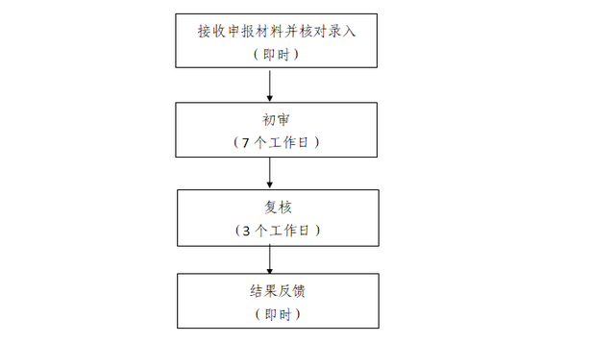
申请条件：
经退役军人事务部门核准身份的部分军队退役人员和军队复员干部与企业解除劳动关系后，以灵活就业人员方式参加企业职工基本养老保险和缴纳基本养老保险费的。
办理方式：1.现场办理；2.网上申报
办理材料：
1.《部分退役人员养老保险补贴申报表》，原件1份；
2.社会保障卡或居民身份证，验原件。
3.首次申报的还需提供:
（1）单位终止（解除）劳动合同证明，验原件；
（2）《军人退役身份确认表》，原件1份。
办理地点及办理机构：
1.现场办理：南宁市民族大道60号自治区社会保险事业管理中心业务受理大厅（二楼东厅）
2.网报地址：http://rswb.gx12333.net
收费标准：不收费
结果送达：
1.发送短信通知；
2.扫描业务受理回执单上的二维码查询。
联系电话：0771—12333

单位参保证明查询打印

实施编码：1145000055722321XA2002014005001
办理时间：即时办结
责任单位：自治区社会保险事业管理中心核定部
总责任人：待遇核定部部长

接收申报材料并核对录入
（即时）

审核
（即时）

结果反馈
（即办办结）

申请条件：
1.参保单位查询打印本单位的参保基本信息及缴费信息，查询打印本单位缴费人员的基本信息及缴费信息的；
2.公安部门、检察院、法院、劳动人事争议仲裁委员会等单位来函要求协助办理的。
办理方式：
1.参保单位网上自助查询打印； 2.现场办理；
办理材料：
1.参保单位现场申请办理的，提供《社会保险缴费证明申请表》（加盖公章），原件1份；
2.公安部门、检察院、法院、劳动人事争议仲裁委员会等单位要求协助办理的 ，提供协查函，原件1份；
办理地点及办理机构：
1.现场办理：南宁市民族大道60号自治区社会保险事业管理中心业务受理大厅（二楼东厅）
2.网报地址：
机关事业单位养老保险：http://gxjgb.gx12333.net
企业职工基本养老保险、工伤保险、失业保险：http://rswb.gx12333.net
结果送达：1.发送短信通知；2.扫描业务受理回执单上的二维码查询。
3.登录网报系统查询打印。
收费标准：不收费
联系电话： 12333

个人权益记录查询打印

实施编码：1145000055722321XA2002014005002
办理时间：即时办结
责任单位：自治区社会保险事业管理中心待遇核定部
总责任人：待遇核定部部长
办理流程：
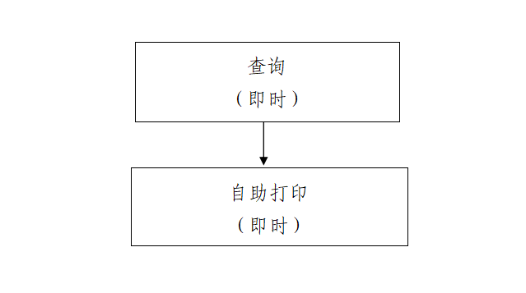
申请条件：
参保人员查询打印本人社会保险基本信息、社会保险费缴纳及获得相关补贴信息、享受社会保险待遇资格及领取待遇信息、缴费年限和个人账户信息等个人权益信息。
办理方式：网上或自助机查询打印。
办理材料：
社会保障卡或居民身份证，验原件。
办理地点及办理机构：
1.现场办理：南宁市民族大道60号自治区社会保险事业管理中心业务反馈大厅自助服务区（一楼东厅）
2.网上办理：
机关事业单位养老保险：http://gxjgb.gx12333.net
企业职工基本养老保险、工伤保险、失业保险：http://rswb.gx12333.net
收费标准：不收费
结果送达：自助打印。
联系电话：0771—12333

职工正常退休（职）申请

实施编码：1145000055722321XA2002014006001
办理时间：19个工作日
责任单位：自治区社会保险事业管理中心待遇核定部
总责任人：待遇核定部部长
办理流程：
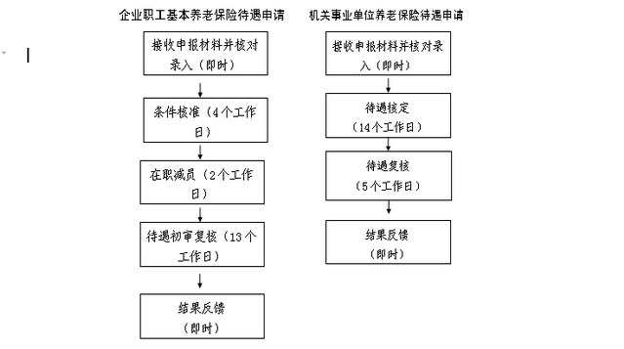
申请条件：
1.参加养老保险的个人，达到法定退休年龄时累计缴费满15年、待遇领取地在本经办机构且按规定足额缴纳养老保险费的，由参保单位（灵活就业人员由档案托管单位或个人）向社保经办机构提出核定养老金申请。
2.因单位改制等原因应纳入企业养老保险统筹的离退休人员，由参保单位向社保经办机构提出纳入统筹申请。
办理方式：1.现场办理；2.单位网上申报。
办理材料：
（一）企业职工基本养老保险待遇申请
1.经职工本人签字的《领取基本养老金申请表》，原件1份；
2.社会保障卡或居民身份证（境外人员提供护照），单位申报的，提供复印件1份;灵活就业人员申请的，验原件；
3.如有缴费记录不完整的，提供养老保险手册、缴费卡片或转移单，验原件；
4.人事档案，验原件；（已经过档案预审的,需提供档案预审花名册,无需再提供人事档案。）
5.办理因病或非因工致残提前退休的，需经市级以上劳动能力鉴定机构出具《劳动能力鉴定结论通知书》（鉴定结论通过内部核查，申请人无需提交）；
6.在广西区域内实际缴费不足10年，还需提供户口簿（通过基本证照凭证核验，如未能获取，参保人需提交），复印件1份（复印首页及本人页）。
7.新参保企业原离退休人员纳入的，提供：
（1）《新纳入统筹人员基本养老金申请表》，原件和电子文档1份；
（2）纳入基本养老保险统筹的文件依据，复印件1份；
（3）纳入企业养老保险统筹前最后一次离退休费调整审批表，复印件1份。
8.改制单位提前退休人员纳入统筹的，提供：
（1）《新纳入统筹人员基本养老金申请表》，原件和电子文档1份；
（2）提前退休审批材料，复印件1份；
（3）最新一次退休费审批材料或在职最后一次工资审批材料，复印件1份。
（二）机关事业单位养老保险待遇申请
1.《机关事业单位养老保险待遇申请表》，原件1份；
2.退休批文，复印件1份。
注：所提供的复印件均应有申请人本人签名或加盖申报单位公章。
办理地点及办理机构：
1.现场办理：南宁市民族大道60号自治区社会保险事业管理中心业务受理大厅（二楼东厅）
2.网报地址：
机关事业单位养老保险：http://gxjgb.gx12333.net
企业职工基本养老保险：http://rswb.gx12333.net
收费标准：不收费
结果送达：
1.发送短信通知；
2.扫描业务受理回执单上的二维码查询；
3.自助机查询打印；
4.登录网报系统查询。
联系电话：0771—12333

职工提前退休（退职）申请

实施编码：1145000055722321XA2002014006003
办理时间：受理次月1日起22个工作日
责任单位：自治区社会保险事业管理中心申报受理部
总责任人：申报受理部部长
办理流程：
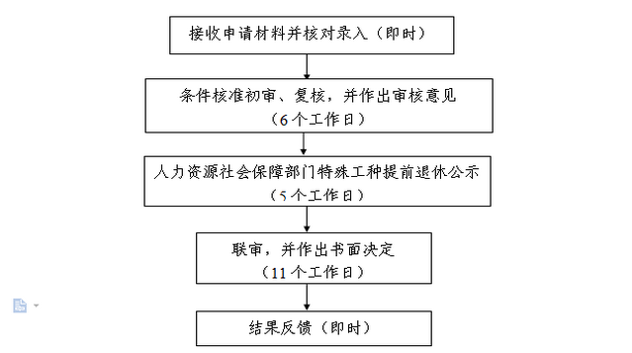
申请条件：
1.参保人男年满55周岁、女年满45周岁，基本养老保险视同缴费年限和实际缴费年限累计满15年（其中实际缴费年限须满5年）；
2.从事特殊工种符合相关文件所规定的年限。
3.符合政策性提前退休条件的。
办理方式：1.现场办理；2.单位网上申报。
办理材料：
1.申请人本人签字的《特殊工种提前退休申请表》，原件1份；
2.《参加城镇企业职工基本养老保险人员退休公示》，原件1份；（灵活就业人员不需提供）
3.居民身份证（外籍人员提供护照），复印件1份，个人申请的，验原件；
4.有缴费凭证的，提供缴费凭证（《养老保险手册》、个人权益单、养老保险转移单等），验原件；
5.人事档案，验原件。
注：所提供的复印件均应加盖申报单位公章。
办理地点及办理机构：
1.现场办理：南宁市民族大道60号自治区社会保险事业管理中心业务受理大厅（二楼东厅）
2.网报地址：http://rswb.gx12333.net
收费标准：不收费
结果送达：
1.发送短信通知；2.扫描业务受理回执单上的二维码查询；
3.自助机查询打印；
4.登录网报系统查询。
联系电话：0771—12333

遗属待遇申领

实施编码：1145000055722321XA2002014006010
办理时间：8个工作日
责任单位：自治区社会保险事业管理中心待遇核定部
总责任人：待遇核定部部长
办理流程：
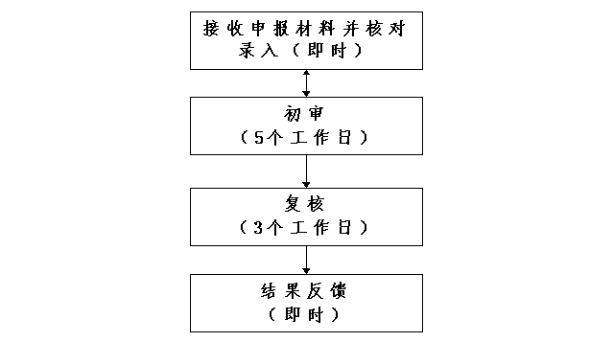
申请条件：
1.参加企业职工基本养老保险且按规定足额缴纳养老保险费的人员因病非因工死亡的，由参保单位或家属申领丧葬补助金、抚恤金。
2.企业离休死亡人员（含享受87号文件待遇人员）遗属符合规定可领取供养直系亲属救济费的，可在申领丧葬补助金、抚恤金时一并申报领取供养直系亲属救济费。

办理方式：1.现场办理；2.单位网上申报。
办理材料：
1.离休人员死亡的,提供《离休人员减员申报表》，其他参保人员死亡的提供《享受养老保险待遇人员减员（停发）申报表》，原件1份；
2. 通过基本证照凭证核验未能获取死亡信息的，还需补充提供公安机关、人民法院、医疗机构出具的死亡证明或户口注销证明，验原件；
3.个人办理的，还需提供:
申请人的社会保障卡或居民身份证（境外人员提供护照），验原件；
注:继承人个人办理的，社会保险待遇支付至参保人社会保障卡或银行卡金融账户；单位办理的，支付至单位账户或参保人社会保障卡（银行卡）金融账户。
4. 申报离休人员（含1949年12月11日前在广西参加革命工作的人员）供养直系亲属救济费的，还需提供：
(1)供养直系亲属的社会保障卡或居民身份证，验原件；
(2)供养直系亲属登记卡，验原件；
(3)供养直系亲属户口簿（通过基本证照凭证核验户籍信息，如未能获取，还需补充提供），验原件。
(4)供养直系亲属无收入证明，原件1份；
(5)户籍所在地在外省的提供当地社保机构出具的供养直系亲属未参加企业职工养老保险的证明（通过系统无法共享参保信息的，还需补充提供），原件1份；
(6)供养直系亲属银行卡（已提供社会保障卡的可不提供银行卡），验原件；
(7)供养直系亲属为子女或（外）孙子女且年满18周岁完全丧失劳动能力的，需经市级以上劳动能力鉴定部门出具鉴定结论通知书（鉴定结论通过内部核查，申请人无需提交）。
办理地点及办理机构：
1.现场办理：南宁市民族大道60号自治区社会保险事业管理中心业务受理大厅（二楼东厅）
2.网报地址：
机关事业单位养老保险：http://gxjgb.gx12333.net
企业职工基本养老保险：http://rswb.gx12333.net
收费标准：不收费
结果送达：
1.发送短信通知；
2.扫描业务受理回执单上的二维码查询；
3.自助机查询打印；
4.登录网报系统查询。
联系电话：0771—12333

暂停养老保险待遇申请

实施编码：1145000055722321XA2002014006005
办理时间：即时办结
责任单位：自治区社会保险事业管理中心待遇核定部
总责任人：待遇核定部部长
办理流程：
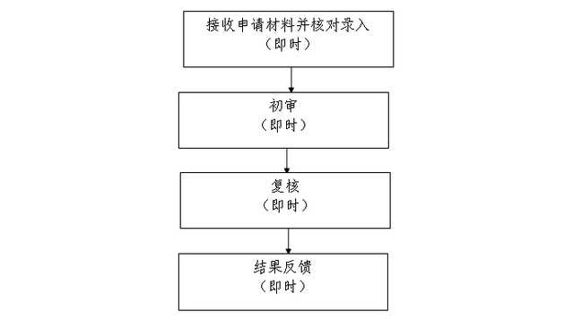
申请条件：
离退休人员死亡、服刑或纪检监察部门处理决定需停发养老金及供养直系亲属死亡或不符合领取待遇条件需停发救济费的。
办理方式：1.现场办理；2.单位网上申报。
办理材料：
1. 企业养老保险待遇停发的,提供：
（1）《享受养老保险待遇人员减员（停发）申报表》，原件1份；
（2）因判刑而申报停发的，还需提供司法部门出具的法律文书（验原件）；
2.机关事业单位养老保险待遇停发的，提供《机关事业单位退休人员增减变动情况表》，原件1份；
3.供养直系亲属救济费停发的，提供《享受养老保险待遇人员减员（停发）申报表》，原件1份。
办理地点及办理机构：
1.现场办理：南宁市民族大道60号自治区社会保险事业管理中心业务受理大厅（二楼东厅）
2.网报地址：
机关事业单位养老保险：http://gxjgb.gx12333.net
企业职工基本养老保险：http://rswb.gx12333.net
收费标准：不收费
结果送达：
1.发送短信通知；
2.扫描业务受理回执单上的二维码查询；
3.自助机查询打印；
4.登录网报系统查询。
联系电话：0771—12333

恢复养老保险待遇申请

实施编码：1145000055722321XA2002014006006
办理时间：7个工作日
责任单位：自治区社会保险事业管理中心待遇核定部
总责任人：待遇核定部部长
办理流程：
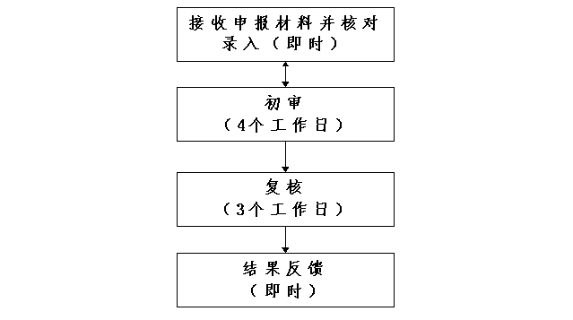
申请条件：
因刑满释放、失踪人员重新出现等原因需恢复发放养老金的。
办理方式：1.现场办理；2.单位网上申报。
办理材料：
1. 企业养老保险待遇续发的,提供：
（1）《基本养老保险待遇续发申报表》，原件1份；
（2）因刑满释放及监外执行申报续发的，需提供司法部门出具的刑满释放或监外执行的法律文书，验原件。
2.机关事业单位养老保险待遇续发的，提供：
（1）《机关事业单位退休人员增减变动情况表》，原件1份；
（2）刑事判决书或监察部门的文件，验原件；
（3）失踪人员重新出现的，单位出具的情况说明，原件1份。
办理地点及办理机构：
1.现场办理：南宁市民族大道60号自治区社会保险事业管理中心业务受理大厅（二楼东厅）
2.网报地址：
机关事业单位养老保险：http://gxjgb.gx12333.net
企业职工基本养老保险：http://rswb.gx12333.net
收费标准：不收费
结果送达：
1.发送短信通知；
2.扫描业务受理回执单上的二维码查询；
3.自助机查询打印；
4.登录网报系统查询。
联系电话：0771—12333

个人账户一次性待遇申领

实施编码：1145000055722321XA2002014006007
办理时间：6个工作日
责任单位：自治区社会保险事业管理中心待遇核定部
总责任人：待遇核定部部长
办理流程：
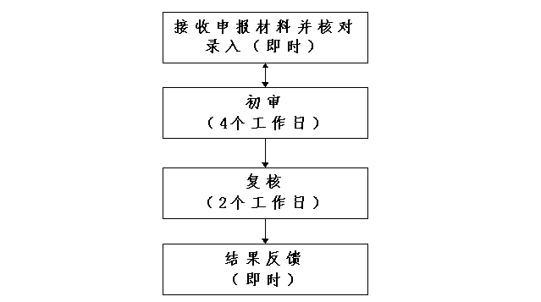
申请条件：
参加机关事业单位养老保险人员死亡、参加企业职工基本养老保险且按规定足额缴纳养老保险费的人员因工伤死亡、出国定居、达到法定退休年龄时养老保险累计缴费年限不足15年等,申请将基本养老保险个人账户存储额一次性返还的。
办理方式：1.现场办理；2.单位网上申报。
办理材料：
1. 企业职工养老保险个人账户一次性待遇申领，提供：
（1）《参保人员终止养老保险关系一次性待遇申请表》，原件1份；
（2）有养老保险费缴费凭证的，需提供养老保险费缴费凭证（养老保险手册、养老保险转移单等），验原件；
（3）丧失中华人民共和国国籍的，还需提供：
①本人的申请书，原件1份；
②通过信息平台未能获取注销户籍信息的，需提供注销中国国籍证明，原件1份。
（4）缴费年限不足15年且达到国家法定退休年龄的，还需提供：
①本人确认的告知书，原件1份;
②有视同缴费年限的，提供人事档案，验原件。
③社会保障卡或居民身份证（境外人员提供护照），验原件；
（5）因工死亡只申报养老保险个人账户支付（死亡待遇向其他险种申报）的，还需提供：
①当地人社部门出具的工伤认定书（通过内部核查）；
②通过基本证照凭证核验未能获取死亡信息，还需补充提供公安机关、司法部门或医疗机构出具的死亡证明或户口注销证明，验原件。
（6）因病死亡只申报养老保险个人账户支付（死亡待遇在最后参保地即其他社保机构领取）的还需提供：
①当地社保机构支付死亡待遇的凭证或家属出具的在其他社保机构申领死亡待遇的说明；
②通过基本证照凭证核验未能获取死亡信息的，还需提供公安机关、司法部门、医疗机构出具的死亡证明或户口注销证明，验原件。
2.机关事业单位养老保险个人账户一次性待遇申领，提供：
《机关事业单位基本养老保险个人账户一次性支付申报表》，原件1份；
注:继承人个人办理的，个人账户余额支付至参保人社会保障卡或银行卡金融账户；单位办理的，支付至单位账户。
办理地点及办理机构：
1.现场办理：南宁市民族大道60号自治区社会保险事业管理中心业务受理大厅（二楼东厅）
2.网报地址：
机关事业单位养老保险：http://gxjgb.gx12333.net
企业职工基本养老保险：http://rswb.gx12333.net
收费标准：不收费
结果送达：
1.发送短信通知；
2.扫描业务受理回执单上的二维码查询；
3.自助机查询打印；
4.登录网报系统查询。
联系电话：0771—12333

城镇职工基本养老保险关系转移接续申请

——养老保险关系转出

实施编码：1145000055722321XA2002014006012
办理时间：区内转出的，10个工作日；跨省转出的，15个工作日
责任单位：自治区社会保险事业管理中心待遇核定部
总责任人：待遇核定部部长
办理流程：
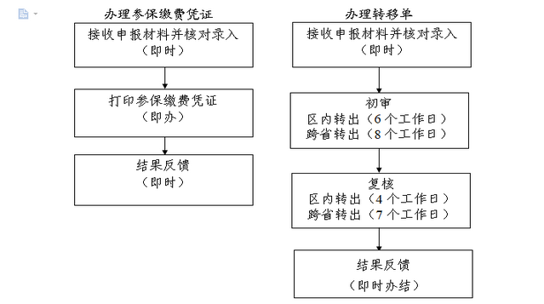
申请条件：
自治区行政区域内或跨省城镇企业职工基本养老保险关系转
移接续。
办理方式：1.现场办理或邮寄；2.网上申报。
办理材料：
（一）办理参保缴费凭证
1.个人办理
（1）本人办理提供社会保障卡或居民身份证，验原件；
（2）委托办理提供：
①代办人社会保障卡或居民身份证，验原件；
②委托书，原件1份；
2.如有《养老保险手册》的，提供原件核实；
3.如有欠费且放弃补缴的，提供《承诺书》，原件1份。
（二）办理转移单
1．区内转出的，提供转入地社保机构出具的《自治区行政区域内基本养老保险关系转移接续申请表》或《基本养老保险关系转移接续联系函》，原件1份；
2．跨省转出的，提供转入地社保机构出具的《基本养老保险关系转移接续联系函》，原件1份。
办理地点及办理机构：
1.现场办理：南宁市民族大道60号自治区社会保险事业管理中心业务受理大厅（二楼东厅）
2.网报地址：http://rswb.gx12333.net
收费标准：不收费
结果送达：
1.发送短信通知；
2.扫描业务受理回执单上的二维码查询；
3.自助机查询打印；
4.登录网报系统查询。
联系电话：0771—12333

城镇职工基本养老保险关系转移接续申请

——养老保险关系转入

实施编码：1145000055722321XA2002014006012
办理时间：区内转入的，收到《自治区行政区域内基本养老保险关系转移单》后10个工作日；跨省转入的，收到《基本养老保险关系转移接续信息表》和转移基金后15个工作日。
责任单位：自治区社会保险事业管理中心待遇核定部
总责任人：待遇核定部部长
办理流程：
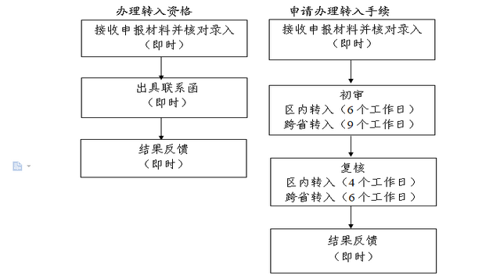
申请条件：
自治区行政区域内或跨省城镇企业职工基本养老保险关系转
移接续。
办理方式：1.现场办理或邮寄；2.网上申报。
办理材料：
（一）办理转入资格申请，提供：转出地社保经办机构出具的《基本养老参保缴费凭证》，原件1份。
（二）办理转入手续，提供：
区内转入的，转出地社保经办机构出具的《自治区行政区域内基本养老保险关系转移单》或《基本养老保险关系转移接续信息表》，原件1份。
跨省转入的，转出地社保经办机构出具的《基本养老保险关系转移接续信息表》，原件1份。
办理地点及办理机构：
1.现场办理：南宁市民族大道60号自治区社会保险事业管理中心业务受理大厅（二楼东厅）
2.网报地址：http://rswb.gx12333.net
收费标准：不收费
结果送达：
1.发送短信通知；
2.扫描业务受理回执单上的二维码查询；
3.自助机查询打印；
4.登录网报系统查询。
联系电话：0771—12333

机关事业单位养老保险关系转移接续申请

——转出

实施编码：1145000055722321XA2002014006013
办理时间：15个工作日
责任单位：自治区社会保险事业管理中心待遇核定部
总责任人：待遇核定部部长
办理流程：
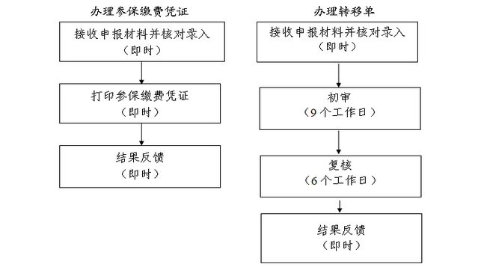
申请条件：
机关事业单位之间流动的基本养老保险关系转移接续.
办理方式：1.现场办理或邮寄；2.网上申报。
办理材料：
（一）办理参保缴费凭证
1．个人办理
（1）本人办理提供社会保障卡或居民身份证，验原件；
（2）委托办理提供：
①代办人社会保障卡或居民身份证，验原件；
②委托书，原件1份。
（二）办理转移单
机关事业单位之间跨统筹流动的，提供转入地社保机构出具的《基本养老保险转移接续联系函》，原件1份；
办理地点及办理机构：
1.现场办理：南宁市民族大道60号自治区社会保险事业管理中心业务受理大厅（二楼东厅）
2.网报地址：http://gxjgb.gx12333.net
收费标准：不收费
结果送达：
1.发送短信通知；
2.扫描业务受理回执单上的二维码查询；
3.自助机查询打印；
4.登录网报系统查询。
联系电话：0771—12333

机关事业单位养老保险关系转移接续申请

——转入

实施编码：1145000055722321XA2002014006013
办理时间：收到《基本养老保险关系转移接续信息表》、《基本养老保险关系转移接续信息表附表》和转移基金后15个工作日。
责任单位：自治区社会保险事业管理中心待遇核定部
总责任人：待遇核定部部长
办理流程：
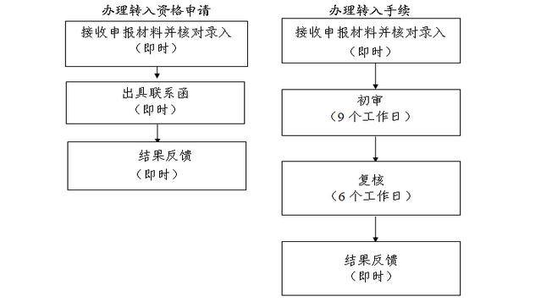
申请条件：
机关事业单位之间流动的基本养老保险关系转移接续.
办理方式：1.现场办理或邮寄；2.网上申报。
办理材料：
（一）办理转入资格申请，提供：转出地社保经办机构出具的《基本养老保险参保缴费凭证》，原件1份。
（二）办理转入手续，提供：
转出地社保经办机构出具的《基本养老保险关系转移接续信息表》，原件1份；
机关事业单位之间跨省转移接续的，还需提供转出地社保经办机构出具的《基本养老保险关系转移接续信息表附表》，原件1份。
办理地点及办理机构：
1.现场办理：南宁市民族大道60号自治区社会保险事业管理中心业务受理大厅（二楼东厅）
2.网报地址：http://gxjgb.gx12333.net
收费标准：不收费
结果送达：
1.发送短信通知；
2.扫描业务受理回执单上的二维码查询；
3.自助机查询打印；
4.登录网报系统查询。
联系电话：0771—12333

机关事业单位基本养老保险与城镇企业

职工基本养老保险互转申请——转出

实施编码：1145000055722321XA2002014006015
办理时间：15个工作日
责任单位：自治区社会保险事业管理中心待遇核定部
总责任人：待遇核定部部长
办理流程：
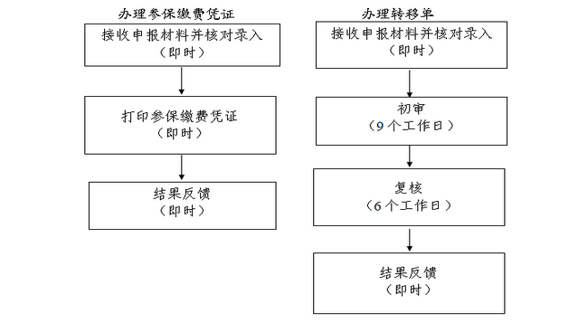
申请条件：
参加基本养老保险人员在机关事业单位与企业之间流动时的基本养老保险关系转移接续。
办理方式：1.现场办理或邮寄；2.网上申报。
办理材料：
（一）办理参保缴费凭证
1.个人办理
（1）本人办理提供社会保障卡或居民身份证，验原件；
（2）委托办理提供：
①代办人社会保障卡或居民身份证，验原件；
②委托书，原件1份；
2.如有《养老保险手册》的，提供原件核实；
3.城镇企业养老保险如有欠费且放弃补缴的，提供《承诺书》，原件1份。
（二）办理转移单，提供：转入地社保机构出具的《基本养老保险转移接续联系函》，原件1份。
办理地点及办理机构：
1.现场办理：南宁市民族大道60号自治区社会保险事业管理中心业务受理大厅（二楼东厅）
2.网报地址：
机关事业单位养老保险：http://gxjgb.gx12333.net
企业职工基本养老保险：http://rswb.gx12333.net
收费标准：不收费
结果送达：
1.发送短信通知；
2.扫描业务受理回执单上的二维码查询；
3.自助机查询打印；
4.登录网报系统查询。
联系电话：0771—12333

机关事业单位基本养老保险与城镇企业

职工基本养老保险互转申请——转入

实施编码：1145000055722321XA2002014006015
办理时间：收到《基本养老保险关系转移接续信息表》和转移基金后15个工作日。
责任单位：自治区社会保险事业管理中心待遇核定部
总责任人：待遇核定部部长
办理流程：
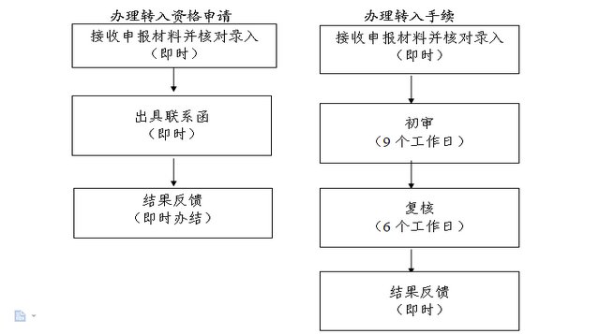
申请条件：
参加基本养老保险人员在机关事业单位与企业之间流动时的基本养老保险关系转移接续。
办理方式：1.现场办理或邮寄；2.网上申报。
办理材料：
（一）办理转入资格申请，提供：转出地社保经办机构出具的《基本养老保险参保缴费凭证》，原件1份。
（二）办理转入手续，提供：转出地社保经办机构出具的《基本养老保险关系转移接续信息表》，原件1份
办理地点及办理机构：
1.现场办理：南宁市民族大道60号自治区社会保险事业管理中心业务受理大厅（二楼东厅）
2.网报地址：
机关事业单位养老保险：http://gxjgb.gx12333.net
企业职工基本养老保险：http://rswb.gx12333.net
收费标准：不收费
结果送达：
1.发送短信通知；
2.扫描业务受理回执单上的二维码查询；
3.自助机查询打印；
4.登录网报系统查询。
联系电话：0771—12333

城镇职工基本养老保险与城乡居民

基本养老保险制度衔接申请——从城镇职工养老保险转出至城乡居民养老保险

实施编码：1145000055722321XA2002014006016
办理时间：15个工作日
责任单位：自治区社会保险事业管理中心待遇核定部
总责任人：待遇核定部部长
办理流程：
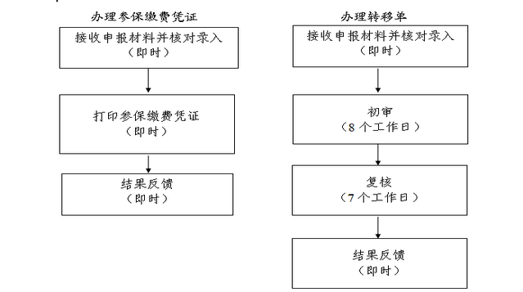
申请条件：
参保人员申请从城镇职工养老保险转出至城乡居民养老保险。
办理方式：现场办理或邮寄。
办理材料：
（一）办理参保缴费凭证
1.个人办理
（1）社会保障卡或居民身份证，验原件；
（2）委托办理还需提供：
①代办人社会保障卡或居民身份证，验原件；
②委托书，原件1份。
2.系统查询不到数据或数据信息不全，需核对缴费信息的：
提供《养老保险手册》，验原件；
3.城镇企业养老保险如有欠费且放弃补缴的，提供《承诺书》，原件1份。
（二）办理转移单
《城乡养老保险制度衔接联系函》
办理地点及办理机构：南宁市民族大道60号自治区社会保险事业管理中心业务受理大厅（二楼东厅）
收费标准：不收费
结果送达：发送短信通知
联系电话：0771—12333

城镇职工基本养老保险与城乡居民

基本养老保险制度衔接申请——从城乡居民养老保险转入至城镇职工养老保险

实施编码：1145000055722321XA2002014006016
办理时间：收到《城乡居民基本养老保险信息表》和转移基金后15个工作日。
责任单位：自治区社会保险事业管理中心待遇核定部
总责任人：待遇核定部部长
办理流程：
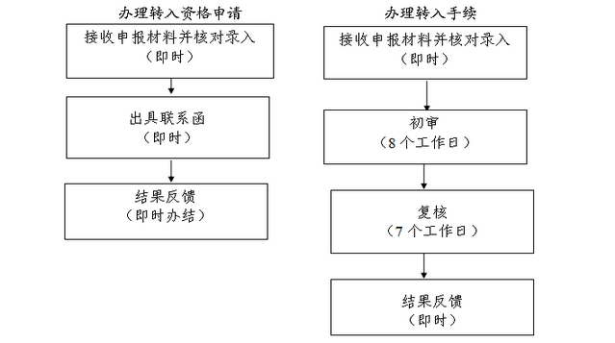
申请条件：
参保人员申请从城乡居民养老保险转入城镇职工养老保险。
办理方式：现场办理或邮寄。
办理材料：
（一）办理转入资格申请
1.社会保障卡或居民身份证，验原件；
2.《城乡养老保险制度衔接申请表》，原件1份。
（二）办理转入手续
提供转出地社保经办机构出具的《城镇职工基本养老保险信息表》或《城乡居民基本养老保险信息表》，原件1份。
办理地点及办理机构：南宁市民族大道60号自治区社会保险事业管理中心业务受理大厅（二楼东厅）
收费标准：不收费
结果送达：发送短信通知
联系电话：0771—12333

军地养老保险关系转移接续申请

——军人退役基本养老保险关系转入

实施编码：1145000055722321XA2002014006017
办理时间：收到《军人退役基本养老保险参保缴费凭证》、《军人退役养老保险关系转移接续信息表》和转移基金后15个工作日内
责任单位：自治区社会保险事业管理中心待遇核定部
总责任人：待遇核定部部长
办理流程：
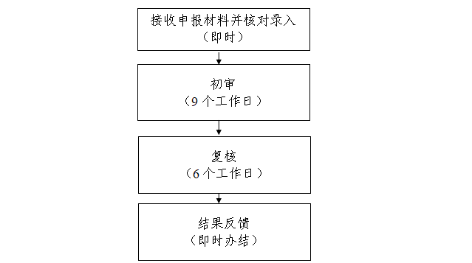
申请条件：
军队转业干部、复员干部、退役士兵退出现役后将基本养老保险关系转移接续到地方的；
办理方式：1.现场办理或邮寄；2.网上申报。
办理材料：
（1）军队财务部门出具的《军人退役基本养老保险参保缴费凭证》，原件1份；
（2）军队财务部门出具的《军人退役养老保险关系转移接续信息表》，原件1份。
办理地点及办理机构：
1.现场办理：南宁市民族大道60号自治区社会保险事业管理中心业务受理大厅（二楼东厅）
2.网报地址：
机关事业单位养老保险：http://gxjgb.gx12333.net
企业职工基本养老保险：http://rswb.gx12333.net
收费标准：不收费
结果送达：
1.发送短信通知；
2.扫描业务受理回执单上的二维码查询；
3.自助机查询打印；
4.登录网报系统查询。
联系电话：0771—12333

军地养老保险关系转移接续申请——未就业随军配偶基本养老保险关系转移接续

实施编码：1145000055722321XA2002014006017
办理时间：收到军队财务部门办理的《未就业随军配偶基本养老保险关系转移接续信息表》和转移基金后15个工作日内。
责任单位：自治区社会保险事业管理中心待遇核定部
总责任人：待遇核定部部长
办理流程：
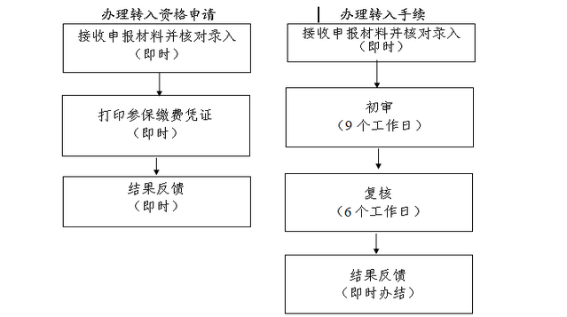
申请条件：
未就业随军配偶实现就业并参加机关事业或城镇企业职工基本养老保险的。
办理方式：1.现场办理或邮寄；2.网上申报。
办理材料：
（1）办理转入资格申请，提供：军队财务部门出具的《未就业随军配偶养老保险参保缴费凭证》，原件1份；
（2）办理转入手续，提供：《未就业随军配偶基本养老保险关系转移接续信息表》，原件1份。
办理地点及办理机构：
1.现场办理：南宁市民族大道60号自治区社会保险事业管理中心业务受理大厅（二楼东厅）
2.网报地址：
机关事业单位养老保险：http://gxjgb.gx12333.net
企业职工基本养老保险：http://rswb.gx12333.net
收费标准：不收费
结果送达：
1.发送短信通知；
2.扫描业务受理回执单上的二维码查询；
3.自助机查询打印；
4.登录网报系统查询。
联系电话：0771—12333

基本养老保险待遇领取资格确认

实施编码：1145000055722321XA2452014072000
办理时间：个人办理，即时办结；单位办理，1个工作日。
责任单位：自治区社会保险事业管理中心待遇发放部
总责任人：待遇发放部部长
办理流程：
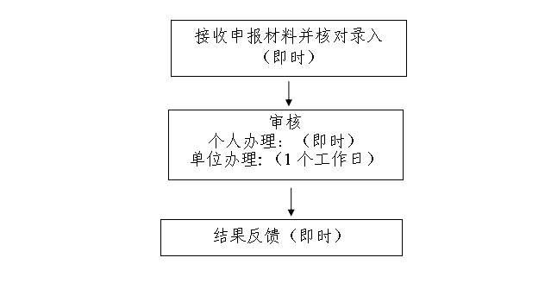
申请条件：
符合条件按月领取企业基本养老保险待遇的人员。
办理方式：1.现场办理；2.网上申报。
办理材料：
1.采用人脸识别方式认证的，提供居民身份证，验原件。
2.采取其他方式认证的，提供：
（1）《领取基本养老保险待遇资格认证表》（此表由原工作单位或现管理单位、本人居住地社保经办机构或社区、街道、乡镇就业社保服务中心等认证盖章），原件1份；
（2）居住在国（境）外的，由居住国使领馆，或香港、澳门工会联合会或民政署，台湾地区当地公证机构出具的生存证明，原件1份。
（3）单位办理的，同时提供《领取基本养老保险待遇资格认证花名册》，原件1份。
3.协助异地认证的，提供：
（1）待遇发放地社保机构（外省）出具的《领取基本养老保险待遇资格认证表》，原件1份；
（2）本人居民身份证，验原件。
办理地点及办理机构：
1.现场办理：南宁市民族大道60号自治区社会保险事业管理中心业务受理大厅（二楼东厅）
2.网上申报：
（1）登录http://scrz.gx12333.net/yd进行自主认证。（仅限企业职工养老保险待遇人员）
（2）下载老来网APP或登录老来网官方网站www.laolai.com进行自主认证。（企业职工养老待遇已建模人员及城乡居民养老保险待遇人员）
收费标准：不收费
结果送达：
1.窗口办理：办结即时短信通知。
2.个人自主认证：即时网上查询。
联系电话：0771—12333

重复领取养老保险待遇处理

实施编码：1145000055722321XA2452014032000
办理时间：6个工作日
责任单位：自治区社会保险事业管理中心待遇发放部
总责任人：待遇发放部部长
办理流程：
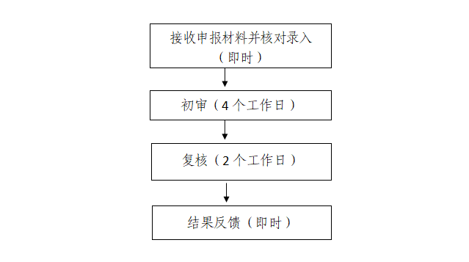
申请条件：
同时在多个社保机构领取基本养老金，申请人确定需要注销自治区本级企业职工养老保险关系的。
办理方式：1.现场办理；2.网上申报。
办理材料：
1.申请人社会保障卡或居民身份证（外籍人员提供护照），验原件；
2.有关社保机构出具的《重复领取待遇告知书》、《选择基本养老金领取地确认书》，原件各1份；
3.《参保人员终止养老保险关系一次性待遇申请表》，原件1份。
办理地点及办理机构：
办理地点及办理机构：
1.现场办理：南宁市民族大道60号自治区社会保险事业管理中心业务受理大厅（二楼东厅）
2.网上申报：http://rswb.gx12333.net
收费标准：不收费
结果送达：
1.发送短信通知；
2.扫描业务受理回执单上的二维码查询;
3.自助机查询打印；
4.登录网报系统查询。
联系电话：0771—12333

退休人员基本养老金重新核定申请

实施编码：1145000055722321XA2452014033000
办理时间：13个工作日
责任单位：自治区社会保险事业管理中心待遇核定部
总责任人：待遇核定部部长
办理流程：
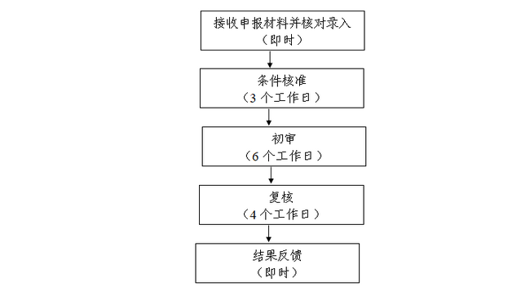
申请条件：
已享受退休待遇的职工，其涉及工龄及缴费的相关信息发生变化，需重新核定养老金的。
办理方式：1.现场办理；2.单位网上申报。
办理材料：
1.重新核定企业退休人员基本养老金的，提供：
（1）《重新核定（调整）基本养老金申报表》，原件1份。
涉及同时变更多人同类信息的，还需提供《领取基本养老保险待遇人员信息变更申报表》。
（2）涉及变更实际缴费年限的，还需提供养老保险手册或转移单等有关缴费材料，验原件；
（3）涉及变更视同缴费年限及军转干标识的，还需提供人事档案和其它可认定视同缴费年限的原始材料，验原件；
（4）涉及变更个人账户储存额的，还需提供漏记、补记个人账户部分的有关缴费材料（养老保险手册或转移单等），验原件。
（5）涉及变更边远山区标识，还需提供：户口簿，验原件。
（6）涉及变更部分退役军人标识，还需提供：县级以上民政部门出具的《部分退役军人身份确认表》，原件1份。
（7）涉及变更技术职称，提供：
①职称证书，验原件；
②获得专业技术职称的批文或《专业技术职称评审表》，验原件；
（8）涉及监外执行的企业退休人员，刑满释放后变更标识的，还需提供：司法部门出具的法律文书，原件1份。
2.重新核定机关事业单位退休人员养老待遇的，提供：
（1）《调整机关事业单位养老保险待遇申报表》，原件1份；
（2）涉及缴费年限变更、出生年月、退休年月变更的，还需提供最新一次的退休文件、退休呈报表或工资审批材料，复印件1份；
（3）涉及合同制工人转入的，还需提供：
①有关社会经办机构出具的停发退休人员基本养老金的函，复印件1份；
②有关社会经办机构出具的退休人员基本养老金情况表，复印件1份；
③最新一次退休费审批材料或在职最后一次工资审批材料，复印件1份。
注：所提供的复印件均应有申请人本人签名或加盖申报单位公章。
办理地点及办理机构：
1.现场办理：南宁市民族大道60号自治区社会保险事业管理中心业务受理大厅（二楼东厅）
2.网报地址：
机关事业单位养老保险：http://gxjgb.gx12333.net
企业职工基本养老保险：http://rswb.gx12333.net
收费标准：不收费
结果送达：
1.发送短信通知；
2.扫描业务受理回执单上的二维码查询；
3.自助机查询打印；
4.登录网报系统查询。
联系电话：0771—12333

调整企业离退休人员供养直系亲属救济费申请

实施编码：1145000055722321XA2452014034000
办理时间：8个工作日
责任单位：自治区社会保险事业管理中心待遇核定部
总责任人：待遇核定部部长
办理流程：
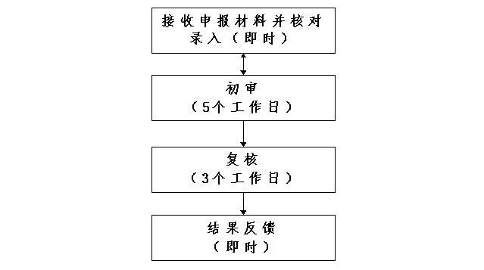
申请条件：
企业离退休供养直系亲属户籍地发生变更或户籍地的最低生活保障标准变更的
办理方式：1.现场办理；2.单位网上申报。
办理材料：
1.《企业离退休人员供养直系亲属救济费调整申报表》，原件1份；
2. 因户籍变更调整，提供户口簿（通过基本证照凭证核验户籍信息，如未能获取，还需补充提供），验原件；
3.因户籍地最低生活保障标准变更需要调整，提供户籍地最低生活保障标准的文件，复印件1份。
注：所提供的复印件均应有申请人本人签名或加盖申报单位公章。
办理地点及办理机构：
1.现场办理：南宁市民族大道60号自治区社会保险事业管理中心业务受理大厅（二楼东厅）
2.网报地址：
机关事业单位养老保险：http://gxjgb.gx12333.net
企业职工基本养老保险：http://rswb.gx12333.net
收费标准：不收费
结果送达：
1.发送短信通知；
2.扫描业务受理回执单上的二维码查询；
3.自助机查询打印；
4.登录网报系统查询。
联系电话：0771—12333

离休干部养老护理费调整申请

实施编码：1145000055722321XA2452014035000
办理时间：5个工作日
责任单位：自治区社会保险事业管理中心待遇核定部
总责任人：待遇核定部部长
办理流程：
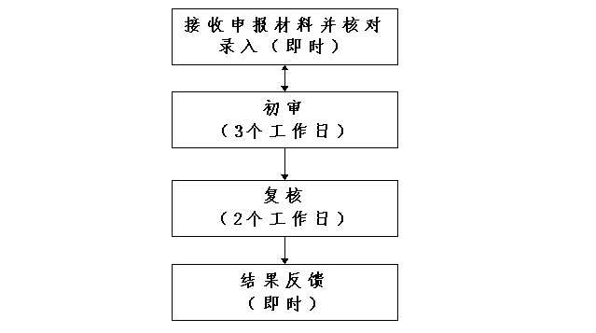
申请条件：
企业离休干部因病瘫痪生活长期不能自理的
办理方式：1.现场办理；2.单位网上申报。
办理材料：
1.《离休护理费调整申报表》，原件1份；
2.县级以上医院出具的生活长期不能自理的证明，原件1份。
办理地点及办理机构：
1.现场办理：南宁市民族大道60号自治区社会保险事业管理中心业务受理大厅（二楼东厅）
2.网报地址：
机关事业单位养老保险：http://gxjgb.gx12333.net
企业职工基本养老保险：http://rswb.gx12333.net
收费标准：不收费
结果送达：
1.发送短信通知；
2.扫描业务受理回执单上的二维码查询；
3.自助机查询打印；
4.登录网报系统查询。
联系电话：0771—12333

工伤事故备案

实施编码：1145000055722321XA2002014007001
办理时间：即时办结
责任单位：自治区社会保险事业管理中心待遇核定部
总责任人：待遇核定部部长
办理流程：
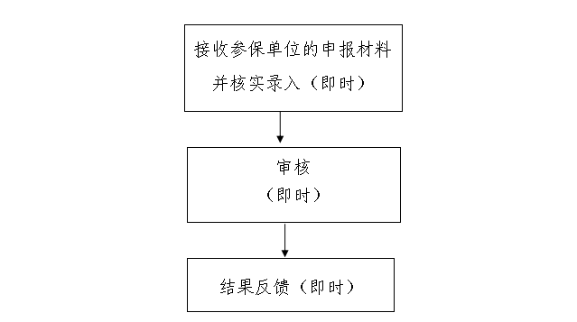
申请条件：
1.备案职工已参加工伤保险；
2.备案单位与职工发生工伤事故时所在单位一致。
注：用人单位可通过网报系统查询工伤备案信息，如已查询到的，可免办理。
办理方式：1.网上申报；2.现场办理
办理材料：
《工伤事故备案表》，原件1份。
办理地点及办理机构：
1.网报地址：http://rswb.gx12333.net
2.现场办理：南宁市民族大道60号自治区社会保险事业管理中心业务受理大厅（二楼东厅）
收费标准：不收费
结果送达：
1.发送短信通知；
2.扫描业务受理回执单上的二维码查询；
3.登录网报系统查询。
联系电话：0771—12333

用人单位办理工伤登记

实施编码：1145000055722321XA2002014007002
办理时间：即时办结
责任单位：自治区社会保险事业管理中心待遇核定部
总责任人：待遇核定部部长
办理流程：
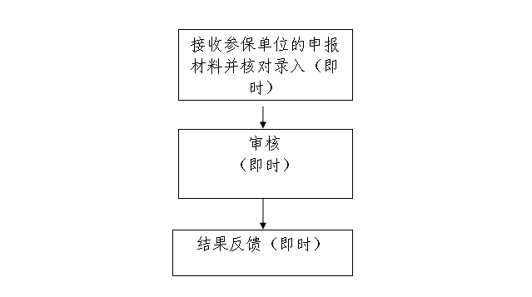
申请条件：
1.职工已参加工伤保险；
2.申报单位与职工发生事故伤害时所在单位一致；
3.用人单位已取得《工伤认定决定书》或《鉴定结论通知书》。
注：用人单位可通过网报系统查询工伤登记信息，如已查询到的，可免办理。
办理方式：1.网上申报；2.现场办理
办理材料：
《工伤职工登记表》。
办理地点及办理机构：
1.网报地址：http://rswb.gx12333.net
2.现场办理：南宁市民族大道60号自治区社会保险事业管理中心业务受理大厅（二楼东厅）
收费标准：不收费
结果送达：
1.发送短信通知；
2.扫描业务受理回执单上的二维码查询；
3.登录网报系统查询。
联系电话：0771—12333

变更工伤登记

实施编码：1145000055722321XA2002014007003
办理时间：即时办结
责任单位：自治区社会保险事业管理中心待遇核定部
总责任人：待遇核定部部长
办理流程：
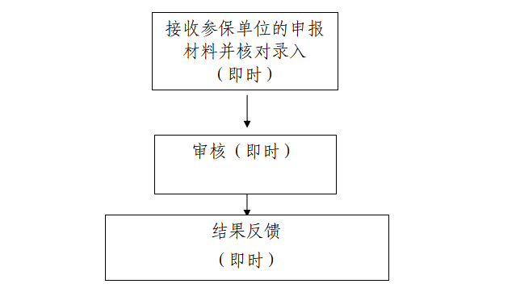
申请条件：
1.工伤登记信息维护
用人单位对经办机构历年登记的工伤认定、鉴定结论信息进行修改或补充。
2.工伤保险关系变更
（1）公务员和参照公务员法管理的事业单位、社会团体、事业单位之间因工作需要调动，而变更工作单位的；
（2）企业集团内部因工作需要调动，而变更合同的。
办理方式：1.网上申报；2.现场办理
办理材料：
1.《工伤保险关系变更表》
2.工伤登记信息维护，提供：
原工伤认定材料或原工伤鉴定材料（通过内部核查，核查不到需提供），验原件。
3.工伤保险关系变更，提供：
工伤职工因工作需要调动的文件或调令，验原件；
属企业集团内部因工作调动的，还需提供企业集团内部下属公司组成的相关文件，验原件。
办理地点及办理机构：
1.网报地址：http://rswb.gx12333.net
2.现场办理：南宁市民族大道60号自治区社会保险事业管理中心业务受理大厅（二楼东厅）
收费标准：不收费
结果送达：
1.发送短信通知；
2.扫描业务受理回执单上的二维码查询；
3.登录网报系统查询。
联系电话：0771—12333

协议医疗机构的确认

实施编码：1145000055722321XA2002014007009
办理时间：19个工作日
责任单位：自治区社会保险事业管理中心待遇核定部
总责任人：待遇核定部部长
办理流程：
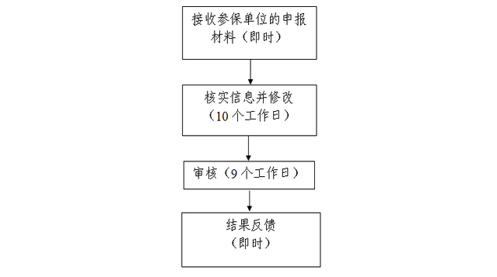
申请条件：
符合协议管理条件的医疗机构。
办理方式：现场办理
办理材料：
1.《定点医疗机构申请书》，原件1份；
2.《医疗执业许可证》副本，复印件1份；
3.医疗机构科室构成及人员花名册，原件1份；
4.属营利性医疗机构的，需提供《营业执照》副本，复印件1份；
5.门诊类医疗机构需提供与当地医疗保障局或各市城区、开发区医疗保险中心签订的协议和批准文件，复印件1份；
6.营业场所产权明或租赁合同，复印件1份。
注：所提供的复印件均应加盖申报单位公章。
办理地点及办理机构：南宁市民族大道60号自治区社会保险事业管理中心业务受理大厅（二楼东厅）
收费标准：不收费
结果送达：
1.发送短信通知；
2.扫描业务受理回执单上的二维码查询；
联系电话：0771—12333

协议康复机构的确认

实施编码：1145000055722321XA2002014007010
办理时间：19个工作日
责任单位：自治区社会保险事业管理中心待遇核定部
总责任人：待遇核定部部长
办理流程：
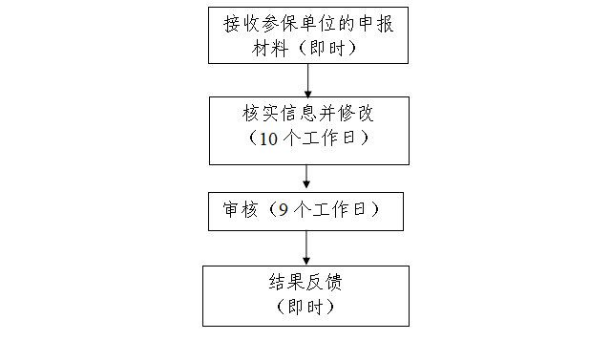
申请条件：
符合协议管理条件的康复医疗机构。
办理方式：现场办理
办理材料：
1.《定点医疗机构申请书》，原件1份；
2.《医疗执业许可证》副本，复印件1份；
3.医疗机构科室构成及人员花名册，原件1份；
4.属营利性医疗机构的，需提供《营业执照》副本，复印件1份；
5.门诊类医疗机构需提供与当地医疗保障局或各市城区、开发区医疗保险中心签订的协议和批准文件，复印件1份；
6.营业场所产权明或租赁合同，复印件1份。
注：所提供的复印件均应加盖申报单位公章。
办理地点及办理机构：南宁市民族大道60号自治区社会保险事业管理中心业务受理大厅（二楼东厅）
收费标准：不收费
结果送达：
1.发送短信通知；
2.扫描业务受理回执单上的二维码查询；
联系电话：0771—12333

辅助器具配置协议机构的确认

实施编码：1145000055722321XA2002014007011
办理时间：19个工作日
责任单位：自治区社会保险事业管理中心待遇核定部
总责任人：待遇核定部部长
办理流程：
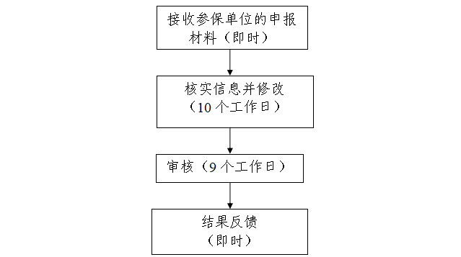
申请条件：
符合协议管理条件的辅助器具配置机构。
办理方式：现场办理
办理材料：
1.《定点辅助器具配置申请书》，原件1份；
2.《辅助器具配置执业许可证》副本，复印件1份；
3.辅助器具配置机构科室构成及人员花名册，原件1份；
4.《营业执照》副本，复印件1份；
5.营业场所产权明或租赁合同，复印件1份。
注：所提供的复印件均应加盖申报单位公章。
办理地点及办理机构：南宁市民族大道60号自治区社会保险事业管理中心业务受理大厅（二楼东厅）
收费标准：不收费
结果送达：
1.发送短信通知；
2.扫描业务受理回执单上的二维码查询；
联系电话：0771—12333

异地居住就医申请确认

实施编码：1145000055722321XA2002014007012
办理时间：即时办结
责任单位：自治区社会保险事业管理中心待遇核定部
总责任人：待遇核定部部长
办理流程：
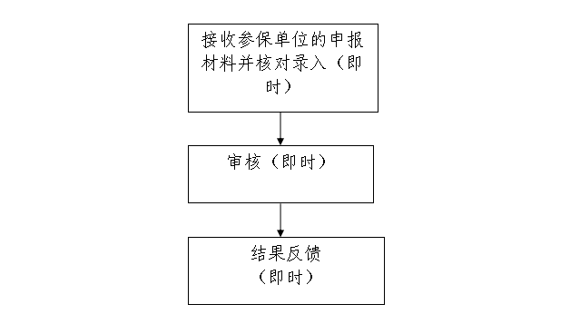
申请条件：
1.已办理工伤登记
2.申报单位与职工发生事故伤害时所在单位一致（机关事业单位、社会团体之间调动、企业集团内部调动除外）；
3.符合以下情形之一：
（1）长期跨地区就医（住院）。工伤人员离开工作地在长期（3个月以上）居住地就医的情形;
（2）短期跨工作地或居住地就医（住院）。工伤人员工作地或居住地之外探亲、旅游等因工伤伤情发生急救的情形。
办理方式：1.网上申报；2.现场办理
办理材料：
1.长期跨地区就医，提供：
（1）《工伤职工异地居住就医申请表》，原件1份；
（2）异地居住证明材料之一：
①房产证，验原件；
②居住证，验原件；
③单位出具的跨统筹地区工作或居住证明，原件1份；
（3）能够证明病情的材料：如病历、检查报告、疾病证明书或入院证，原件或复印件1份。
2.短期跨工作地或居住就医，提供：
（1）《工伤职工异地居住就医申请表》，原件1份；
（2）工伤职工短期跨地区就医的情况说明
（3）能够证明病情的材料：如病历、检查报告、疾病证明书或入院证，原件或复印件1份。
办理地点及办理机构：
1.网报地址：http://rswb.gx12333.net
2.现场办理：南宁市民族大道60号自治区社会保险事业管理中心业务受理大厅（二楼东厅）
收费标准：不收费
结果送达：
1.发送短信通知；
2.扫描业务受理回执单上的二维码查询；
3.登录网报系统查询。
联系电话：0771—12333

异地工伤就医报告

实施编码：1145000055722321XA2002014007013
办理时间：即时办结
责任单位：自治区社会保险事业管理中心待遇核定部
总责任人：待遇核定部部长
办理流程：
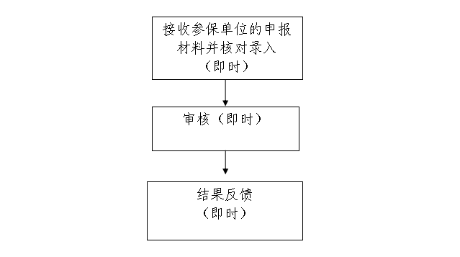
申请条件：
1.已办理工伤登记；
2.申报单位与职工发生事故伤害时所在单位一致（机关事业单位、社会团体之间调动、企业集团内部调动除外）;
3.职工因工作跨地区或因工外出发生工伤就医（入院）的情形。
办理方式：1.网上申报；2.现场办理
办理材料：
1.《异地工伤就医报告表》，原件1份；
2.能够证明病情的材料（如：病历、检查报告、入院证、疾病证明，验原件）。
办理地点及办理机构：
1.网报地址：http://rswb.gx12333.net
2.现场办理：南宁市民族大道60号自治区社会保险事业管理中心业务受理大厅（二楼东厅）
收费标准：不收费
结果送达：
1.发送短信通知；
2.扫描业务受理回执单上的二维码查询；
3.登录网报系统查询。
联系电话：0771—12333

旧伤复发申请确认（含旧伤复发治疗备案、工伤继续治疗申请确认）

实施编码：1145000055722321XA2002014007014
办理时间：即时办结
责任单位：自治区社会保险事业管理中心待遇核定部
总责任人：待遇核定部部长
办理流程：
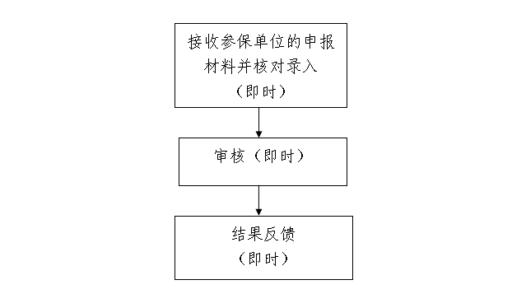
申请条件：
1.已办理工伤登记；
2.申报单位与职工发生事故伤害时所在单位一致（机关事业单位、社会团体之间调动、企业集团内部调动除外）；
3.旧伤复发治疗申请备案（注：已申请旧伤复发确认，但治疗时仍未获得劳动鉴定委员会鉴定确认的，先备案）。
4.已获得劳动鉴定委员会作出的旧伤复发确认的。
办理方式：1.网上申报；2.现场办理
办理材料：
1.旧伤复发治疗备案，提供：《工伤职工旧伤复发治疗备案表》，原件1份；
2.工伤职工继续就医治疗申请，提供：
（1）《工伤职工继续就医治疗申请表》，原件1份；
（2）能够证明近期工伤伤情的资料：如病历、检查报告、疾病证明书或入院证，验原件。
办理地点及办理机构：
1.网报地址：http://rswb.gx12333.net
2.现场办理：南宁市民族大道60号自治区社会保险事业管理中心业务受理大厅（二楼东厅）
收费标准：不收费
结果送达：
1.发送短信通知；
2.扫描业务受理回执单上的二维码查询；
3.登录网报系统查询。
联系电话：0771—12333

转诊转院申请确认

实施编码：1145000055722321XA2002014007015
办理时间：即时办结
责任单位：自治区社会保险事业管理中心待遇核定部
总责任人：待遇核定部部长
办理流程：
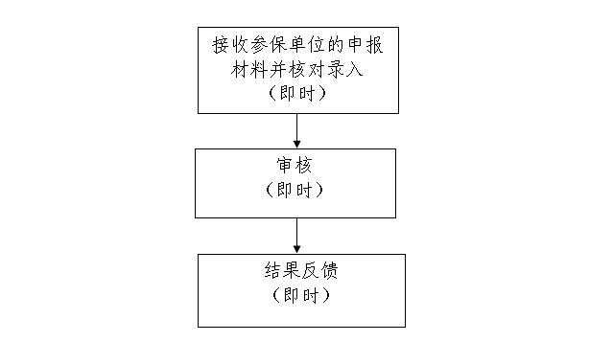
申请条件：
1.已办理工伤登记
2.申报单位与职工发生事故伤害时所在单位一致（机关事业单位、社会团体之间调动、企业集团内部调动除外）。
3.符合以下转院条件之一：
（1）就医的定点医疗机构难以治疗的伤情。
（2）综合性定点医疗机构接诊后按规定需转院转诊的外伤性精神病。
办理方式：1.网上申报；2.现场办理
办理材料：
《工伤人员转诊转院申请表》，原件1份。
办理地点及办理机构：
1.网报地址：http://rswb.gx12333.net
2.现场办理：南宁市民族大道60号自治区社会保险事业管理中心业务受理大厅（二楼东厅）
收费标准：不收费
结果送达：
1.发送短信通知；
2.扫描业务受理回执单上的二维码查询；
3.登录网报系统查询。
联系电话：0771—12333

工伤康复申请确认

实施编码：1145000055722321XA2002014007016
办理时间：即时办结
责任单位：自治区社会保险事业管理中心待遇核定部
总责任人：待遇核定部部长
办理流程：
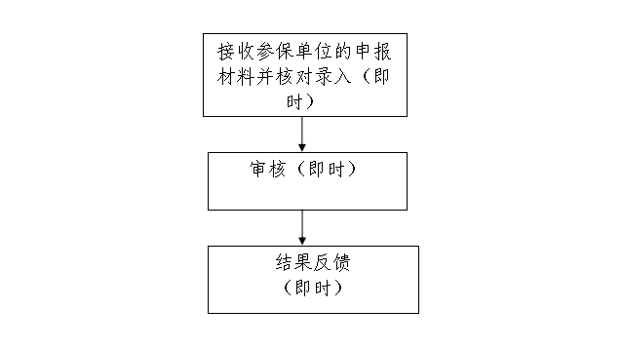
申请条件：
1.已办理工伤登记；
2.申报单位与职工发生事故伤害时所在单位一致（机关事业单位、社会团体之间调动、企业集团内部调动除外）；
3.已获得劳动鉴定委员会作出的工伤康复治疗时间确认。
办理方式：1.网上申报；2.现场办理
办理材料：
《工伤人员康复治疗申请表》原件1份。
办理地点及办理机构：
1.网报地址：http://rswb.gx12333.net
2.现场办理：南宁市民族大道60号自治区社会保险事业管理中心业务受理大厅（二楼东厅）
收费标准：不收费
结果送达：
1.发送短信通知；
2.扫描业务受理回执单上的二维码查询；
3.登录网报系统查询。
联系电话：0771—12333

工伤康复治疗期延长申请

（含工伤治疗期延长申请）

实施编码：1145000055722321XA2002014007017
办理时间：即时办结
责任单位：自治区社会保险事业管理中心待遇核定部
总责任人：待遇核定部部长
办理流程：
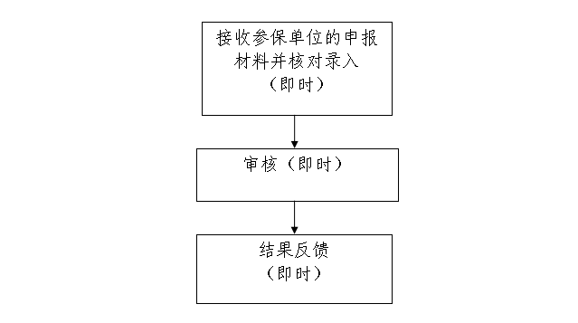
申请条件：
1.已办理工伤登记
2.申报单位与职工发生事故伤害时所在单位一致（机关事业单位、社会团体之间调动、企业集团内部调动除外）；
3. 属于工伤康复治疗期延长的，已获得劳动能力鉴定委员会确认。
办理方式：1.网上申报；2.现场办理
办理材料：
1.工伤康复治疗期延长申请，提供：《工伤人员康复治疗延长申请表》，原件1份
2.工伤继续治疗延长申请，提供：
（1）《工伤人员继续治疗延长申请表》，原件1份；
（2）就医医疗机构出具的延长就医情况说明，原件1份；
（3）就医医疗机构出具的检查报告，验原件。
办理地点及办理机构：
1.网报地址：http://rswb.gx12333.net
2.现场办理：南宁市民族大道60号自治区社会保险事业管理中心业务受理大厅（二楼东厅）
收费标准：不收费
结果送达：
1.发送短信通知；
2.扫描业务受理回执单上的二维码查询；
3.登录网报系统查询。
联系电话：0771—12333

辅助器具配置或更换申请

实施编码：1145000055722321XA2002014007018
办理时间：即时办结
责任单位：自治区社会保险事业管理中心待遇核定部
总责任人：待遇核定部部长
办理流程：
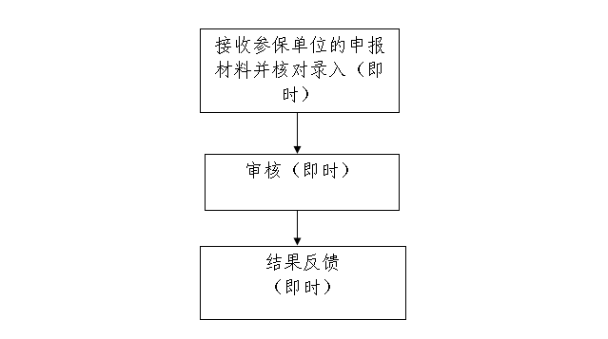
申请条件：
1.已办理工伤登记；
2.申报单位与职工发生事故伤害时所在单位一致（机关事业单位、社会团体之间调动、企业集团内部调动除外）；
3.已取得劳动鉴定委员会同意配置、更换辅助器具的结论通知；
4.已取得辅助器具配置定点服务协议机构适配检查报告。
办理方式：1.网上申报；2.现场办理
办理材料：
1.《工伤职工配置（更换）辅助器具项目申请表》，原件1份；
2.辅助器具配置定点服务协议机构的适配检查报告，原件1份。
办理地点及办理机构：
1.网报地址：http://rswb.gx12333.net
2.现场办理：南宁市民族大道60号自治区社会保险事业管理中心业务受理大厅（二楼东厅）
收费标准：不收费
结果送达：
1.发送短信通知；
2.扫描业务受理回执单上的二维码查询；
3.登录网报系统查询。
联系电话：0771—12333

辅助器具异地配置（更换）申请

实施编码：1145000055722321XA2002014007019
办理时间：即时办结
责任单位：自治区社会保险事业管理中心待遇核定部
总责任人：待遇核定部部长
办理流程：
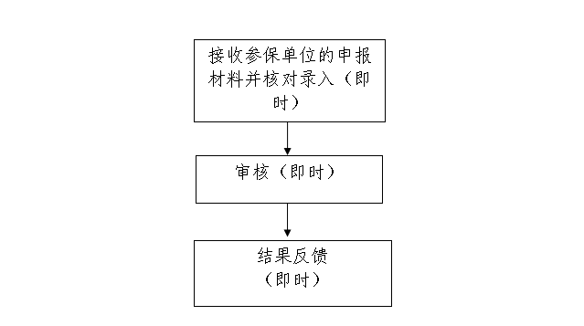
申请条件：
1.已办理工伤登记；
2.申报单位与职工发生事故伤害时所在单位一致（机关事业单位、社会团体之间调动、企业集团内部调动除外）；
3.协议服务机构无法配置，出具异地配置意见的。
办理方式：1.网上申报；2.现场办理
办理材料：
《工伤职工配置（更换）辅助器具项目申请表》，原件1份。
办理地点及办理机构：
1.网报地址：http://rswb.gx12333.net
2.现场办理：南宁市民族大道60号自治区社会保险事业管理中心业务受理大厅（二楼东厅）
收费标准：不收费
结果送达：
1.发送短信通知；
2.扫描业务受理回执单上的二维码查询；
3.登录网报系统查询。
联系电话：0771—12333

停工留薪期确认和延长确认

实施编码：1145000055722321XA2002014007020
办理时间：即时办结
责任单位：自治区社会保险事业管理中心待遇核定部
总责任人：待遇核定部部长
办理流程：
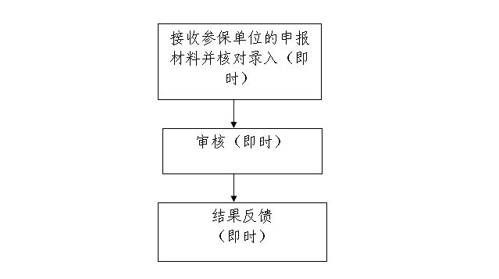
申请条件：
1.已办理工伤登记；
2.申报单位与职工发生事故伤害时所在单位一致（机关事业单位、社会团体之间调动、企业集团内部调动除外）；
3.已获得劳动能力鉴定委员会确认停工留薪期延长确认。
办理方式：1.网上申报；2.现场办理
办理材料：
1.用人单位填报《停工留薪期报告表》；
2.停工留薪期确认，提供：医疗机构出具的《疾病证明书》（建议的治疗时间、休息时间）验原件。
办理地点及办理机构：
1.网报地址：http://rswb.gx12333.net
2.现场办理：南宁市民族大道60号自治区社会保险事业管理中心业务受理大厅（二楼东厅）
收费标准：不收费
结果送达：
1.发送短信通知；
2.扫描业务受理回执单上的二维码查询；
3.登录网报系统查询。
联系电话：0771—12333

工伤医疗（康复）费用申报

实施编码：1145000055722321XA2002014007021
办理时间：12个工作日
责任单位：自治区社会保险事业管理中心待遇核定部
总责任人：待遇核定部部长
办理流程：
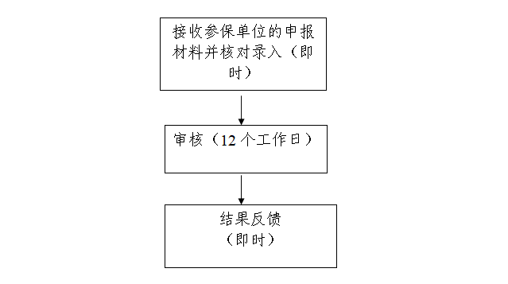
申请条件：
1.初次申请工伤治疗费用报销：
（1）已办理工伤登记；
（2）申报单位与职工发生事故伤害时所在的单位一致；
（3）涉及第三人责任的，已获得第三人责任赔偿比例后，赔偿金额尚有结余或不足部分。
（4）属异地发生工伤的，已办理异地工伤就医报告。
2.非初次申请工伤治疗费用报销
（1）已办理工伤就医申请（含异地居住就医、旧伤复发、继续治疗、转诊转院、工伤康复、工伤康复治疗期延长、工伤继续治疗期延长）的；
（2）申报单位与职工发生事故伤害时所在单位一致（机关事业单位、社会团体之间调动、企业集团内部调动除外）；
（3） 涉及第三人责任的，已获得第三人责任赔偿比例后，赔偿金额尚有结余或不足部分。
3.先行支付工伤职工医疗费用
（1）已办理工伤登记；
（2）申报单位与职工发生事故伤害时所在的单位一致（公务员和参照公务员法管理的事业单位、社会团体工作人员除外）；
（3）已办理先行支付工伤保险待遇申请。
办理方式：
1.现场办理
2.网上申报（社保机构网上进行预审，审核通过后用人单位需现场提交材料）
办理材料：
1.《工伤医疗（康复）待遇申请表》，原件1份；
2.申报门诊医疗费用，提供:
（1）门诊医疗费用发票的，原件1份；
（2）与发票日期对应的门诊病历，复印件1份；
（3）与发票对应的门诊费用清单，原件1份；
（4）门诊检查报告单，原件1份。
3.申报住院医疗费用的，提供
（1）住院医疗费用发票，原件1份；
（2）与发票对应的住院医疗费用清单，原件1份；
（3）出院小结或出院记录，原件1份。
4.涉及第三方责任的，提供：
（1）交通事故或者城市轨道交通、客运轮渡、火车事故，提供相关的事故责任认定书、事故民事赔偿调解书，复印件1份；
（2）遭受暴力伤害，提供公安机关出具的遭受暴力伤害证明和赔偿证明材料，复印件1份；
（3）经人民法院判决或调解的，提供民事判决书或民事调解书，复印件1份；
办理地点及办理机构：
1.网报地址：http://rswb.gx12333.net
2.现场办理：南宁市民族大道60号自治区社会保险事业管理中心业务受理大厅（二楼东厅）
收费标准：不收费
结果送达：
1.发送短信通知；
2.扫描业务受理回执单上的二维码查询；
3.登录网报系统查询。
联系电话：0771—12333

住院伙食补助费申领

实施编码：1145000055722321XA2002014007022
办理时间：12个工作日
责任单位：自治区社会保险事业管理中心待遇核定部
总责任人：待遇核定部部长
办理流程：
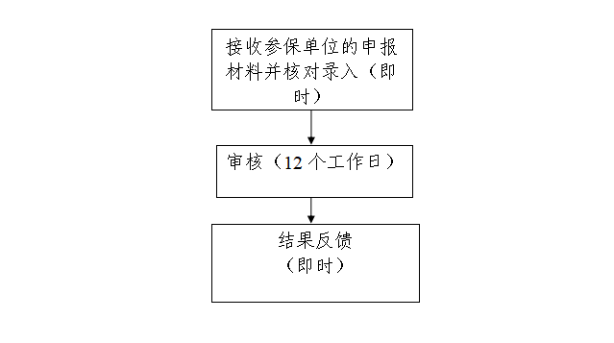
申请条件：
1.已办理工伤就医申请（含异地居住就医、工伤职工继续治疗旧伤复发、转诊转院、工伤康复治疗申请）的；
2.申报单位与职工发生事故伤害时所在单位一致（机关事业单位、社会团体之间调动、企业集团内部调动除外）；
3.工伤医疗费用已通过直接联网结算。
办理方式：1.现场办理；2.网上申报
办理材料：
1. 《工伤医疗（康复）待遇申请表》，原件1份；
2. 协议医疗机构开具的住院医疗费用票据，原件1份、交通费用票据，原件1份。
办理地点及办理机构：
1.网报地址：http://rswb.gx12333.net
2.现场办理：南宁市民族大道60号自治区社会保险事业管理中心业务受理大厅（二楼东厅）
收费标准：不收费
结果送达：
1.发送短信通知；
2.扫描业务受理回执单上的二维码查询；
3.登录网报系统查询。
联系电话：0771—12333

统筹地区以外交通、食宿费申领

实施编码：1145000055722321XA2002014007023
办理时间：12个工作日
责任单位：自治区社会保险事业管理中心待遇核定部
总责任人：待遇核定部部长
办理流程：
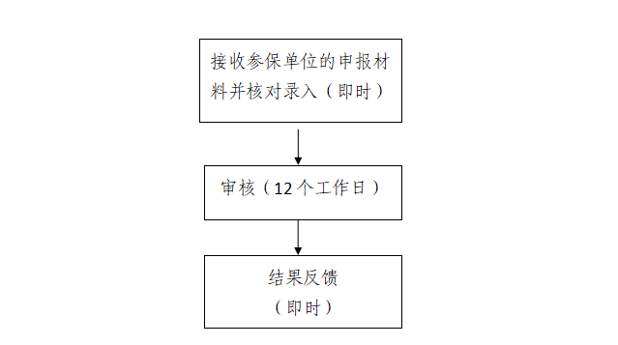
申请条件：
1.已办理工伤异地就医或转诊转院申请的；
2.申报单位与职工发生事故伤害时所在单位一致（机关事业单位、社会团体之间调动、企业集团内部调动除外）；
办理方式：1.现场办理；2.网上申报
办理材料：
1. 《工伤医疗（康复）待遇申请表》，原件1份；
2.往返交通、住宿费用票据，原件1份。
办理地点及办理机构：
1.网报地址：http://rswb.gx12333.net
2.现场办理：南宁市民族大道60号自治区社会保险事业管理中心业务受理大厅（二楼东厅）
收费标准：不收费
结果送达：
1.发送短信通知；
2.扫描业务受理回执单上的二维码查询；
3.登录网报系统查询。
联系电话：0771—12333

一次性工伤医疗补助金申请

实施编码：1145000055722321XA2002014007024
办理时间：12个工作日
责任单位：自治区社会保险事业管理中心待遇核定部
总责任人：待遇核定部部长
办理流程：
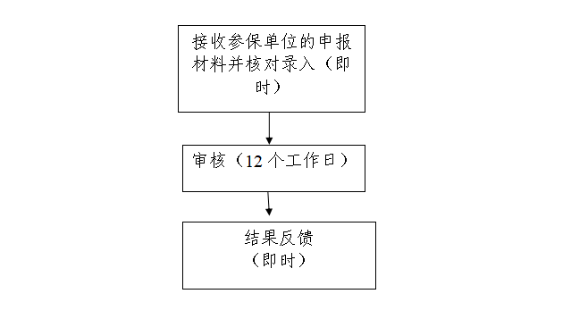
申请条件：
1.已办理工伤登记；
2.申报单位与职工发生事故伤害时所在单位一致（机关事业单位、社会团体之间调动、企业集团内部调动除外）；
3.符合以下条件之一:
（1）与用人单位解除劳动、聘用合同；
（2）公务员和参照公务员法管理人员辞去公职。
办理方式：1.现场办理；2.网上申报
办理材料：
1.《工伤保险伤残待遇申请表》，原件1份；
2.用人单位解除劳动、聘用合同证明或公务员和参照公务员法管理人员辞去公职的批文；
3.个人申领的，提供居民身份证，验原件；委托他人代办，提供委托书及委托人、代办人双方的居民身份证，验原件。
办理地点及办理机构：
1.网报地址：http://rswb.gx12333.net
2.现场办理：南宁市民族大道60号自治区社会保险事业管理中心业务受理大厅（二楼东厅）
收费标准：不收费
结果送达：
1.发送短信通知；
2.扫描业务受理回执单上的二维码查询；
3.登录网报系统查询。
联系电话：0771—12333

辅助器具配置（更换）费用申报

实施编码：1145000055722321XA2002014007025
办理时间：12个工作日
责任单位：自治区社会保险事业管理中心待遇核定部
总责任人：待遇核定部部长
办理流程：
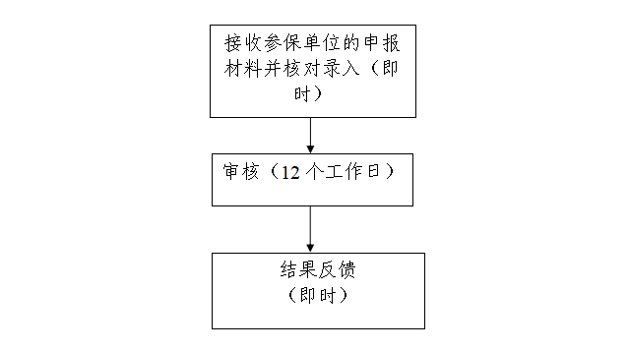
申请条件：
1.已办理配置（更换）或异地配置（更换）辅助器具申请的；
2.申报单位与职工发生事故伤害时所在单位一致（机关事业单位、社会团体之间调动、企业集团内部调动除外）；
办理方式：1.现场办理；2.网上申报
办理材料：
1.《工伤职工配置（更换）辅助器具费用申报表》，原件1份；
2.配置费用清单、装配业务的结算单、产品保修卡、装配确认单及相片等材料；
3. 辅助器具配置票据，原件1份。
办理地点及办理机构：
1.网报地址：http://rswb.gx12333.net
2.现场办理：南宁市民族大道60号自治区社会保险事业管理中心业务受理大厅（二楼东厅）
收费标准：不收费
结果送达：
1.发送短信通知；
2.扫描业务受理回执单上的二维码查询；
3.登录网报系统查询。
联系电话：0771—12333

伤残待遇申领（一次性伤残补助金、 伤残津贴和生活护理费）

实施编码：1145000055722321XA2002014007026
办理时间：12个工作日
责任单位：自治区社会保险事业管理中心待遇核定部
总责任人：待遇核定部部长
办理流程：
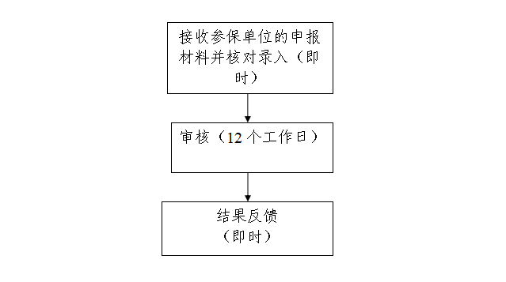
申请条件：
1.已办理工伤登记；
2.申报单位与职工发生事故伤害时所在单位一致（机关事业单位、社会团体之间调动、企业集团内部调动除外）。
办理方式：1.现场办理；2.网上申报
办理材料：
1.《工伤保险伤残待遇申请表》，原件1份。
2.劳动能力鉴定费发票，原件1份。
办理地点及办理机构：
1.网报地址：http://rswb.gx12333.net
2.现场办理：南宁市民族大道60号自治区社会保险事业管理中心业务受理大厅（二楼东厅）
收费标准：不收费
结果送达：
1.发送短信通知；
2.扫描业务受理回执单上的二维码查询；
3.登录网报系统查询。
联系电话：0771—12333

一次性工亡补助金（含生活困难， 预支50%确认）、丧葬补助金申领

实施编码：1145000055722321XA2002014007027
办理时间：12个工作日
责任单位：自治区社会保险事业管理中心待遇核定部
总责任人：待遇核定部部长
办理流程：
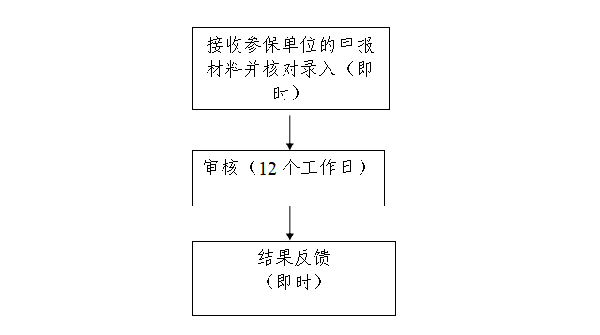
申请条件：
1.已办理工伤登记；
2.伤残职工在停工留薪期内因工伤导致死亡的；
3.一级至四级伤残职工在停工留薪期满后死亡的；
4.因工外出期间发生事故或者在抢险救灾中下落不明的，经人民法院宣告死亡的；
5.属于职工因工外出期间发生事故死亡或者在抢险救灾中下落不明，亲属生活有困难，申请领取50%一次性工亡补助金的；
6.申报单位与职工发生事故伤害时所在单位一致（机关事业单位、社会团体之间调动、企业集团内部调动除外）。
7.属于申领先行支付待遇，经先办理工伤保险待遇先行支付申请。
办理方式：1.现场办理；2.网上申报
办理材料：
1.《工伤保险死亡待遇申报表》，原件1份；
2.属职工因工外出期间发生事故死亡或者在抢险救灾中下落不明被人民法院宣告死亡的，提供：人民法院判决书，复印件1份；
3.属于职工因工外出期间发生事故死亡或者在抢险救灾中下落不明第4个月起其亲属生活有困难的，由用人单位出具书面申请，原件1份；
4.属于停工留薪期内因工伤死亡的或一级至四级伤残人员停工留薪期满后死亡的，提供死亡证明（通过基本证照凭证核验，未能获取的，还需提供公安机关、人民法院、医疗机构、民政部门出具的死亡证明、火化证明或户口注销证明），验原件。
办理地点及办理机构：
1.网报地址：http://rswb.gx12333.net
2.现场办理:南宁市民族大道60号自治区社会保险事业管理中心业务受理大厅(二楼东厅)
收费标准：不收费
结果送达：
1.发送短信通知；
2.扫描业务受理回执单上的二维码查询；
3.登录网报系统查询。
联系电话：0771—12333

供养亲属抚恤金申领

实施编码：1145000055722321XA2002014007028
办理时间：12个工作日
责任单位：自治区社会保险事业管理中心待遇核定部
总责任人：待遇核定部部长
办理流程：
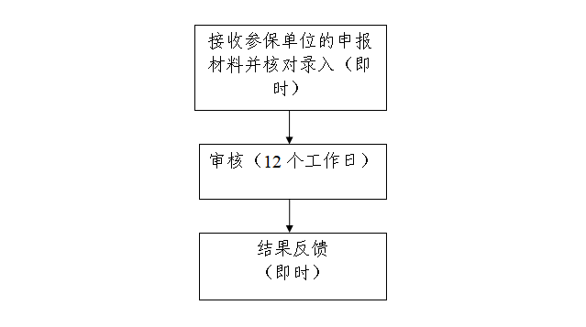
申请条件：
1.已办理工伤登记；
2.申报单位与职工发生事故伤害时所在单位一致（机关事业单位、社会团体之间调动、企业集团内部调动除外）；
3.符合《因工死亡职工供养亲属范围规定》（中华人民共和国劳动和社会保障部令第18号）第二、三条规定的；
4. 属于完全丧失劳动能力的，已获得劳动鉴定委员会确认。
办理方式：
1.现场办理
2.网上申报（社保机构网上进行预审，审核通过后用人单位仍需现场提交材料）
办理材料：
1. 供养配偶的，需提供：
（1）配偶社会保障卡或居民身份证，验原件；
（2）配偶无领取城镇职工基本养老保险待遇的证明（通过内部核查，如未能获取，参保人需提交）；
（3）能够证明夫妻关系的户口簿、结婚证或公证机关、司法机关出具的公证书（通过基本证照凭证核验，如未能获取的，需提交），验原件。
2. 供养子女的，需提供：
（1）社会保障卡或居民身份证，验原件；
（2）能够证明与子女关系的户口簿、出生医学证明或公证机关、司法机关出具的公证书（通过基本证照凭证核验，未能获取的需提交），验原件。
3. 供养父母的，需提供：
（1）居民身份证，验原件；
（2）无领取城镇职工基本养老保险待遇的证明，原件1份（通过内部核查，如未能获取的需提交）；
（3）申请为被供养人所生子女或收养子女情况个人承诺书（为孤寡老人的，可免提交）。
4. 供养亲属为孤寡老人或孤儿的，需提供民政部门的证明或个人承诺书，原件1份。
办理地点及办理机构：
1.网报地址：http://rswb.gx12333.net
2.现场办理：南宁市民族大道60号自治区社会保险事业管理中心业务受理大厅（二楼东厅）
收费标准：不收费
结果送达：
1.发送短信通知；
2.扫描业务受理回执单上的二维码查询；
3.登录网报系统查询。
联系电话：0771—12333

工伤保险待遇变更

实施编码：1145000055722321XA2002014007029
办理时间：12个工作日
责任单位：自治区社会保险事业管理中心待遇核定部
总责任人：待遇核定部部长
办理流程：
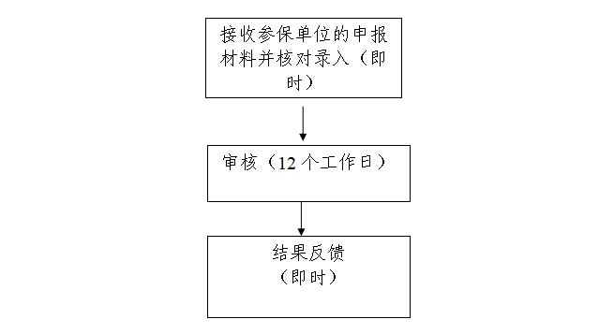
申请条件：
1.工伤人员在领取伤残津贴、生活护理费、供养亲属抚恤金期间丧失享受待遇条件终止或暂停的；
2.因暂停条件消失需要继发的；
3.领取伤残津贴的工伤人员达到退休年龄，办理退休手续，按月领取基本养老金，需要办理退休补差的；
4.拒不接受劳动能力鉴定的、拒绝治疗的情形的待遇停止的；
5.用人单位、工伤职工或近亲属、工伤保险协议机构对工伤待遇核定金额有异议提出复核的;
6.领取伤残津贴、生活护理费期间、经人社行政部门认定为因工死亡的。
办理方式：1.现场办理；2.网上申报
办理材料：
1.《工伤保险待遇变更申请表》，原件1份；
2.申请停发的，提供：
（1）死亡证明（通过基本证照核验，如未能获取还需提供公安机关、人民法院、医疗机构出具的死亡证明，火化证明或户口注销证明）,验原件；
（2）属单位申请停发、就业或参军、需在《工伤保险待遇变更申请表》注明；
（3）属被他人或组织收养的，需提供民政部门出具的供养证明，原件1份；
3. 子女完全丧失劳动能力申请续发的，需经劳动能力鉴定委员会作出完全丧失劳动能力的鉴定结论（通过内部核查，参保人无需提交）。
办理地点及办理机构：
1.网报地址：http://rswb.gx12333.net
2.现场办理：南宁市民族大道60号自治区社会保险事业管理中心业务受理大厅（二楼东厅）
收费标准：不收费
结果送达：
1.发送短信通知；
2.扫描业务受理回执单上的二维码查询；
3.登录网报系统查询。
联系电话：0771—12333

领取工伤保险定期待遇资格确认

实施编码：1145000055722321XA2452014037000
办理时间：即时办结
责任单位：自治区社会保险事业管理中心待遇核定部
总责任人：待遇核定部部长
办理流程：
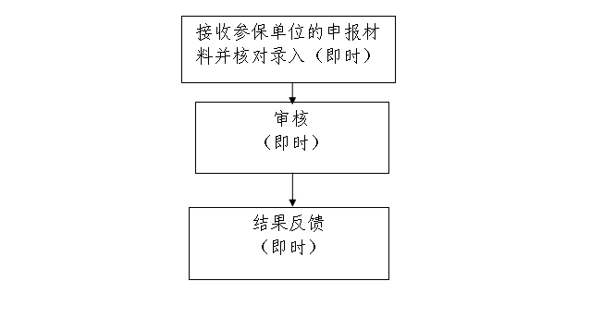
申请条件：
1.领取伤残津贴、生活护理费、供养亲属抚恤金的人员；
2.申报单位与职工发生事故伤害时所在单位一致（机关事业单位、社会团体之间调动、企业集团内部调动除外）；
3.领取待遇人员每年生日当月至次年生日上月的时段内完成一次资格确认。
办理方式：1.现场办理；2.网上申报
办理材料：
1.网上自主认证；
2.通过大数据核查比对（由社保经办机构负责）；
3.通过前两项均无法确认的工伤人员，可提供纸质证明（用人单位、居委会、村委会）或者通过网上服务系统上传近期的影像资料。
办理地点及办理机构：
1.网报地址：http://rswb.gx12333.net
2.现场办理：南宁市民族大道60号自治区社会保险事业管理中心业务受理大厅（二楼东厅）
收费标准：不收费
结果送达：
1.发送短信通知；
2.扫描业务受理回执单上的二维码查询；
3.登录网报系统查询。
联系电话：0771—12333

企业老工伤人员纳入工伤保险统筹管理申请

实施编码：1145000055722321XA2452014038000
办理时间：12个工作日
责任单位：自治区社会保险事业管理中心待遇核定部
总责任人：待遇核定部部长
办理流程：
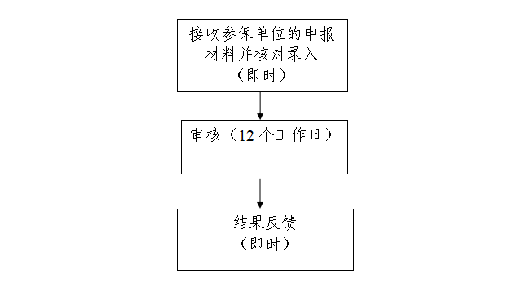
申请条件：
1.工伤事故发生时间为2003年12月31日（含）前；
2.申报时该人员未与发生工伤时的用人单位解除劳动关系。
办理方式：现场办理
办理材料：
（一）企业老工伤人员纳入工伤保险统筹管理申请，提供：
1.《老工伤人员纳入工伤保险统筹管理工伤情况公示表》，原件1份；
2.《老工伤人员纳入工伤保险统筹管理工亡供养情况公示表》，原件1份；
3.《老工伤人员纳入工伤保险统筹管理工伤待遇审核表》，原件4份;
4.《老工伤人员纳入工伤保险统筹管理工亡供养审核表》，原件4份;
5.居民身份证，验原件；
6.确认工伤的相关原始证明材料之一：
（1）原劳动安全生产管理部门按照规定作出的有关事故批复及事故发生证明，原件1份；
（2）用人单位或者上级主管部门按照权限和规定作出的有关事故批复及事故发生证明，原件1份；
（3）具有职业病诊断资质的医疗机构出具的初次诊断为职业病的证明以及病历，原件1份；
（4）《工伤证》（验原件）；
（5）《工伤认定决定通知书》，原件1份；
（6）用人单位确认工伤待遇审批表，原件1份。
（二）老工伤人员纳入工伤保险统筹管理待遇审核，提供：
1.用人单位近一年发放工伤待遇的相关凭证，原件1份；
2.劳动能力鉴定委员会鉴定结论，原件1份；
3.供养亲属的，还需提供被供养人居民身份证，验原件。
办理地点及办理机构：南宁市民族大道60号自治区社会保险事业管理中心业务受理大厅（二楼东厅）
收费标准：不收费
结果送达：
1.发送短信通知；
2.扫描业务受理回执单上的二维码查询；
联系电话：0771—12333

机关事业单位老工（公）伤人员纳入工伤保险统筹管理申请

实施编码：1145000055722321XA2452014039000
办理时间：12个工作日
责任单位：自治区社会保险事业管理中心待遇核定部
总责任人：待遇核定部部长
办理流程：
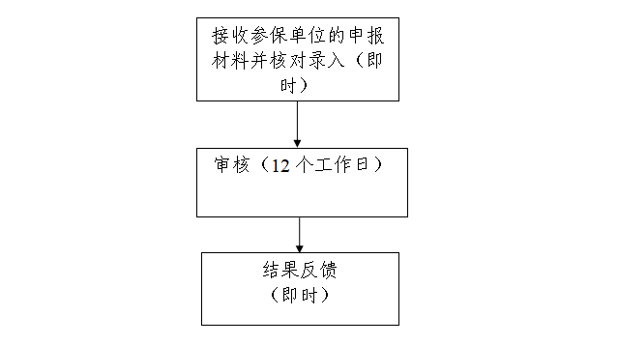
申请条件：
1.机关、参照公务员管理的事业单位、社会团体工作人员，工（公）伤事故发生时间为2016年12月31日（含）前；
2.事业单位工（公）伤事故发生时间为2010年12月31日（含）前；
3.申报时该人员为在职在编。
办理方式：现场办理
办理材料：
1.《老工（公）伤人员纳入工伤保险统筹管理工伤待遇审核表》，原件1份；
2.确认工伤的相关原始证明材料之一：
（1）用人单位或者相关部门按照权限和规定作出的有关因工（公）受伤批复或者证明为因工（公）受伤等原始材料，原件1份;
（2）具有职业病诊断资质的医疗机构出具的初次诊断为职业病的证明以及病历，原件1份;
（3）职工工（公）伤受伤时的疾病证明书，原件1份;
（4）经人社部门审批的《中区直驻邕机关事业单位职工工（公）伤事报告表》，原件1份（如提供复印件需加盖人社部门公章）;
（5）《工（公）伤证》，验原件;
（6）其他能够证明职工为因工（公）受伤的原始材料，原件1份。
办理地点及办理机构：
1.网报地址：http://rswb.gx12333.net
2.现场办理：南宁市民族大道60号自治区社会保险事业管理中心业务受理大厅（二楼东厅）
收费标准：不收费
结果送达：
1.发送短信通知；
2.扫描业务受理回执单上的二维码查询；
联系电话：0771—12333

工伤保险待遇先行支付申请

实施编码：1145000055722321XA2452014040000
办理时间：19个工作日
责任单位：自治区社会保险事业管理中心待遇核定部
总责任人：待遇核定部部长
办理流程：
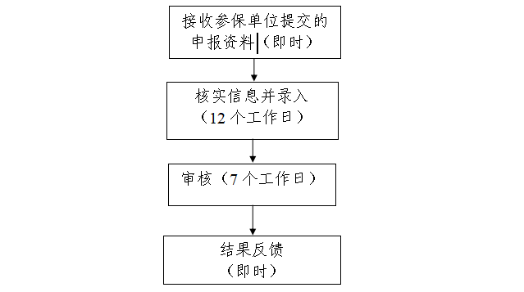
申请条件：
1.工伤人员符合《社会保险法》第四十一、四十二条规定的;
2.按照《社会保险基金先行支付暂行办法》（中华人民共和国人力资源和社会保障部令第15号）和（关于印发工伤保险经办规程的通知）（人社部发〔2012〕11号）第七十五条、第七十六条规定的. 由用人单位、工伤人员或近亲属向工伤保险经办机构申请先行支付。
办理方式：1.现场办理；2.网上申报
办理材料：
1.未依法缴纳工伤保险费的用人单位申请先行支付，需提供：
（1）社会保险登记证、工伤保险实缴清单或还欠协议（通过内部核查）
（2）先行支付书面申请资料，原件1份；
2.用人单位不支付工伤待遇，工伤职工或近亲属申请先行支付的，需提供：
(1)工伤职工与用人单位的劳动关系证明，原件1份；
(2)工伤职工或近亲属先行支付书面申请资料，原件1份；
（3）涉及第三人责任申请先行，第三人不支付工伤医疗费用或者无法确定第三人的，提供：
①工伤职工或近亲属先行支付书面申请资料，原件1份；
②人民法院出具的民事判决书或人民调解委员会出具的民事调解书，验原件；
③人民法院出具的中止（终止）执行文书，验原件。
办理地点及办理机构：
1.网报地址：http://rswb.gx12333.net
2.现场办理：南宁市民族大道60号自治区社会保险事业管理中心业务受理大厅（二楼东厅）
收费标准：不收费
结果送达：
1.发送短信通知；
2.扫描业务受理回执单上的二维码查询；
3.登录网报系统查询。
联系电话：0771—12333

失业保险金申领

实施编码：1145000055722321XA2002014008001
办理时间：6个工作日
责任单位：自治区社会保险事业管理中心待遇核定部
总责任人：待遇核定部部长
办理流程：
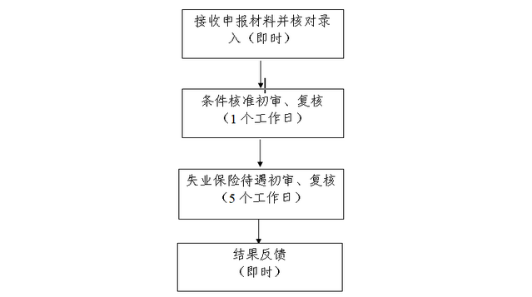
申请条件：
1.缴纳失业保险费满一年并已办理失业告知的失业人员；
2.在解除劳动合同之日起60日内申领。
办理方式：1.现场办理；2.网上申报
办理材料：
1.《失业保险金申领表》，原件1份；
2.社会保障卡或居民身份证，验原件；
3.属以下情况的，还需提供相关材料：
（1）属退伍军人的，提供武装部出具的退伍证明或《军人视同缴费证明》，验原件；
（2）涉及失业保险关系转入的，提供《失业保险关系转移单》，原件1份；
（3）需核定视同缴费年限的，提供人事档案，验原件。
办理地点及办理机构：
1.现场办理：南宁市民族大道60号自治区社会保险事业管理中心业务受理大厅（二楼东厅）
2.网报地址：
机关事业单位养老保险：http://gxjgb.gx12333.net
企业职工基本养老保险、工伤保险、失业保险：http://rswb.gx12333.net
收费标准：不收费
结果送达：
1.发送短信通知；
2.扫描业务受理回执单上的二维码查询；
3.登录网报系统查询。
联系电话：0771—12333

丧葬补助金和抚恤金申领

实施编码：1145000055722321XA2002014008002
办理时间：即时办结
责任单位：自治区社会保险事业管理中心待遇核定部
总责任人：待遇核定部部长
办理流程：
接收申报材料并核对录入即时（即时）

待遇初审、复核（即时）

结果反馈（即时）

申请条件：
1.领取失业保险金期间死亡人员；
2.同时符合领取基本养老保险丧葬补助金、工伤保险丧葬补助金和失业保险丧葬补助金条件，选择领取失业保险丧葬补助金的。
办理方式：1.现场办理；2.网上申报
办理材料：
1.《享受失业保险待遇人员减员（停发）申报表》，原件1份；
2.个人办理的，还需提供继承人的社会保障卡或居民身份证（境外人员提供护照），验原件；
3.通过基本证照凭证核验未能获取死亡信息，还需补充提供公安机关、司法部门、医疗机构、民政部门出具的死亡证明、火化证明或户口注销证明，验原件。
注：失业保险待遇通过参保人社会保障卡或银行卡金融账户发放。
办理地点及办理机构：
1.现场办理：南宁市民族大道60号自治区社会保险事业管理中心业务受理大厅（二楼东厅）
2.网报地址：
机关事业单位养老保险：http://gxjgb.gx12333.net
企业职工基本养老保险、工伤保险、失业保险：http://rswb.gx12333.net
收费标准：不收费
结果送达：
1.发送短信通知；
2.扫描业务受理回执单上的二维码查询；
3.登录网报系统查询。
联系电话：0771—12333

职业培训补贴申领（职业培训机构）

实施编码：1145000055722321XA2002014008003
办理时间：15个工作日
责任单位：自治区社会保险事业管理中心待遇核定部
总责任人：待遇核定部部长
办理流程：
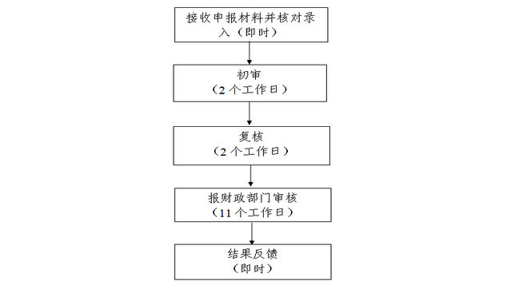
申请条件：
申请学校为定点职业培训机构。
办理方式：1.现场办理；2.网上申报
办理材料：
1.《失业人员职业培训补贴用款申报表》，原件2份；
2.《定点职业培训学校申请失业人员职业培训补贴花名册》，原件2份和电子文档。
办理地点及办理机构：
1.现场办理：南宁市民族大道60号自治区社会保险事业管理中心业务受理大厅（二楼东厅）
2.网报地址：
机关事业单位养老保险：http://gxjgb.gx12333.net
企业职工基本养老保险、工伤保险、失业保险：http://rswb.gx12333.net
收费标准：不收费
结果送达：
1.发送短信通知；
2.扫描业务受理回执单上的二维码查询；
3.登录网报系统查询。
联系电话：0771—12333

职业介绍补贴申领

实施编码：1145000055722321XA2002014008004
办理时间：15个工作日
责任单位：自治区社会保险事业管理中心待遇核定部
总责任人：待遇核定部部长
办理流程：
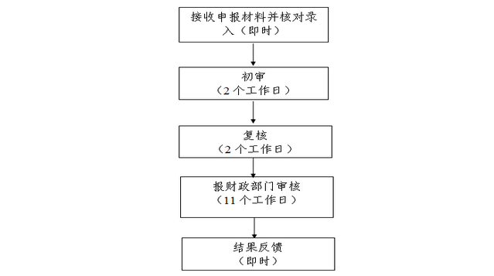
申请条件：
失业人员领取失业保险金期间，职业介绍机构免费为失业人员介绍再就业成功的
办理方式：1.现场办理；2.网上申报
办理材料：
1.《失业人员职业介绍补贴用款申报表》，原件2份；
2.《职业介绍机构申请失业人员职业介绍补贴花名册》，原件2份和电子文档；
3.用人单位与失业人员签订的劳动合同书（验原件）；
办理地点及办理机构：
1.现场办理：南宁市民族大道60号自治区社会保险事业管理中心业务受理大厅（二楼东厅）
2.网报地址：
机关事业单位养老保险：http://gxjgb.gx12333.net
企业职工基本养老保险、工伤保险、失业保险：http://rswb.gx12333.net
收费标准：不收费
结果送达：
1.发送短信通知；
2.扫描业务受理回执单上的二维码查询；
3.登录网报系统查询。
联系电话：0771—12333

农民合同制工人一次性生活补助申领

实施编码：1145000055722321XA2002014008005
办理时间：7个工作日
责任单位：自治区社会保险事业管理中心待遇核定部
总责任人：待遇核定部部长
办理流程：
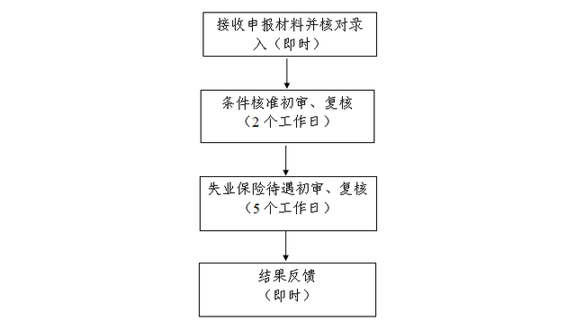
申请条件：
1.缴纳失业保险费满一年并已办理失业告知的失业人员；
2.在解除劳动合同之日起60日内申领。
办理方式：1.现场办理；2.网上申报
办理材料：
1.《失业保险金申领表》，原件1份；
2.社会保障卡或居民身份证，验原件；
3.属以下情况的，还需提供相关材料：
（1）属退伍军人的，提供武装部出具的退伍证明或《军人视同缴费证明》，复印件1份（验原件）；
（2）涉及失业保险关系转入的，提供《失业保险关系转移单》，原件1份；
（5）需核定视同缴费年限的，提供人事档案，验原件。
办理地点及办理机构：
1.现场办理：南宁市民族大道60号自治区社会保险事业管理中心业务受理大厅（二楼东厅）
2.网报地址：
机关事业单位养老保险：http://gxjgb.gx12333.net
企业职工基本养老保险、工伤保险、失业保险：http://rswb.gx12333.net
收费标准：不收费
结果送达：
1.发送短信通知；
2.扫描业务受理回执单上的二维码查询；
3.登录网报系统查询。
联系电话：0771—12333

失业保险关系转移接续——转出

实施编码：1145000055722321XA2002014008008
办理时间：10个工作日。
责任单位：自治区社会保险事业管理中心待遇核定部
总责任人：待遇核定部部长
办理流程：
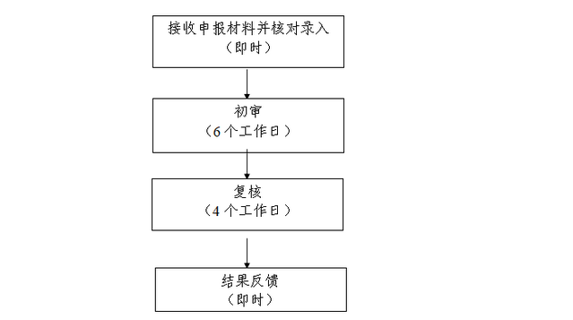
申请条件：
职工跨统筹地区就业，其失业保险关系需转移接续的。
办理方式：1.现场办理或邮寄；2.网上申报。
办理材料：
（1）本人办理提供社会保障卡或居民身份证，验原件；
（2）委托办理提供：
①代办人社会保障卡或居民身份证，验原件；
②委托书，原件1份。
（3）《失业保险转出申请》，原件1份；
办理地点及办理机构：
1.现场办理：南宁市民族大道60号自治区社会保险事业管理中心业务受理大厅（二楼东厅）
2.网报地址：http://rswb.gx12333.net
收费标准：不收费
结果送达：
1.发送短信通知；
2.扫描业务受理回执单上的二维码查询；
3.自助机查询打印；
4.登录网报系统查询。
联系电话：0771—12333

失业保险关系转移接续——转入

实施编码：1145000055722321XA2002014008008
办理时间：10个工作日。
责任单位：自治区社会保险事业管理中心待遇核定部
总责任人：待遇核定部部长
办理流程：
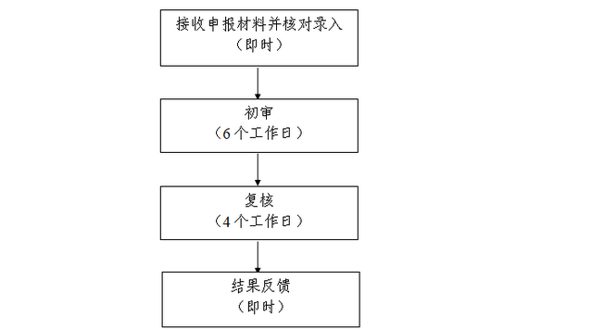
申请条件：
职工跨统筹地区就业，其失业保险关系需转移接续的。
办理方式：1.现场办理或邮寄；2.网上申报。
办理材料：
转出地社保经办机构出具的《失业保险关系转移单》，原件1份。
办理地点及办理机构：
1.现场办理：南宁市民族大道60号自治区社会保险事业管理中心业务受理大厅（二楼东厅）
2.网报地址：http://rswb.gx12333.net
收费标准：不收费
结果送达：
1.发送短信通知；
2.扫描业务受理回执单上的二维码查询；
3.自助机查询打印；
4.登录网报系统查询。
联系电话：0771—12333

稳岗返还申报

实施编码：1145000055722321XA2002014008009
办理时间：1.一般企业稳岗返还：受理次月1日起13个工作日。
2.困难企业稳岗返还：受理次月1日起23个工作日。
责任单位：自治区社会保险事业管理中心待遇核定部
总责任人：待遇核定部部长
办理流程：
一般企业稳岗返还 困难企业稳岗返还
接收申报材料并核对录入
（即时）
接收申报材料并核对录入
（即时）
接收申报材料并核对录入
（即时）

困难企业认定联审小组会审（10个工作日）
初审
（2个工作日）

初审
（2个工作日）
复核
（2个工作日）

复核
（2个工作日）
联审公示（9个工作日）

结果反馈
（即时）
联审公示（9个工作日）

结果反馈
（即时）
申请条件：
1.申请稳岗返还的参保企业须同时符合以下条件：
（1）生产经营活动符合国家及所在区域产业结构调整和环保政策。
（2）在我中心参加失业保险并足额缴纳失业保险费满1年以上，如有欠费的，需补缴上年度失业保险欠费后才可申请。
（3）参保企业上年度裁员率低于上年度统筹地区城镇登记失业率，其中参保企业上年度裁员率=企业上年度裁员人数÷（企业上年度裁员人数+企业上年度末在职职工人数）×100%。
（4）有下列情形之一的，可申请困难企业稳岗返还：1.企业2018年以来连续6个月亏损或1年内亏损超过8个月；2.企业2018年度利润比2017年度下降30%以上。
2.已在稳岗补贴实名制信息系统进行实名登记并上报相关信息。
办理方式：1.现场办理；2.网上申报
办理材料：
1.《企业稳岗返还申请表》，原件1份。
2.属产能过剩企业的，还需提交：列入国家和自治区化解过剩产能任务名单的相关文件。
3.属于困难企业的，还需提交：
（1）本企业工会组织协商制定的稳定就业岗位措施，原件1份。
（2）本企业向税务机关报送的财务报表，复印件1份。
办理地点及办理机构：
1.现场办理：南宁市民族大道60号自治区社会保险事业管理中心业务受理大厅（二楼东厅）
2.网报地址：http://rswb.gx12333.net
收费标准：不收费
结果送达：
1.发送短信通知；
2.扫描业务受理回执单上的二维码查询；
3.登录网报系统查询。
联系电话：0771—12333

技能提升补贴申领

实施编码：1145000055722321XA2002014008010
办理时间：5个工作日
责任单位：自治区社会保险事业管理中心待遇核定部
总责任人：待遇核定部部长
办理流程：
接收申报材料并核对录入（即时）

初审
（3个工作日）

复核
（2个工作日）

结果反馈
（即时）

申请条件：
1.参加失业保险并正常缴费的企业职工；
2.累计缴纳失业保险费36个月（含36个月）以上；
注：2019年1月1日至2020年12月31日放宽申请条件：累计缴纳失业保险费12个月(含12个月)以上即可；
3.自2017年1月1日起取得初级（五级）、中级（四级）、高级（三级）、技师（二级）、高级技师（一级）职业资格证书或职业技能等级证书的；
4.在职业资格证书或职业技能等级证书核发之日起12个月内；
5.同一职业（工种）同一等级只能申请并享受一次技能提升补贴。
办理方式：1.现场办理；2.网上申报
办理材料：
1.《失业保险支持参保职工技能提升补贴申请表》，原件1份；
2.社会保障卡（无社会保障卡的提供居民身份证及银行卡），验原件；
3.委托他人办理的，还需提供代办人居民身份证，验原件；
4.同时办理失业保险关系转入的，还需提供：
（1）《失业保险关系转移单》，原件1份；
（2）转出地社保机构出具的未享受过职业技能提升补贴证明，原件1份。
办理地点及办理机构：
1.现场办理：南宁市民族大道60号自治区社会保险事业管理中心业务受理大厅（二楼东厅）
2.网报地址：http://rswb.gx12333.net
收费标准：不收费
结果送达：
1.发送短信通知；
2.扫描业务受理回执单上的二维码查询；
3.登录网报系统查询。
联系电话：0771—12333

单位失业人员名单备案申请

实施编码：1145000055722321XA2452014002000
办理时间：即时办结
责任单位：自治区社会保险事业管理中心待遇核定部
总责任人：待遇核定部部长
办理流程：
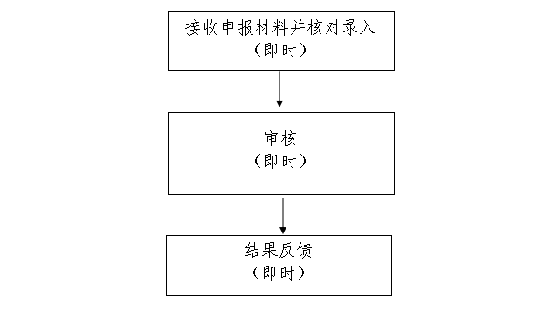
申请条件：
申报时间距离终止或者解除劳动关系之日起十五日内。
办理方式：1.现场办理；2.网上申报
办理材料：
1.《单位失业人员名单告知表》，原件1份；
2.属于以下情况的，还需提供：
（1）跨统筹地区转移领取待遇的，提供转入地社保经办机构出具的同意接收函（内容包括：单位全称、账号、开户行、联系人、联系电话、通讯地址等信息），原件1份；
（2）失业人员有视同缴费年限的，提供：
①《失业保险金视同缴费年限申报核定表》，原件1份；
②人事档案，验原件；
（3）失业人员服刑期满的，提供刑满释放证明（验原件）。
办理地点及办理机构：
1.现场办理：南宁市民族大道60号自治区社会保险事业管理中心业务受理大厅（二楼东厅）
2.网报地址：
机关事业单位养老保险：http://gxjgb.gx12333.net
企业职工基本养老保险、工伤保险、失业保险：http://rswb.gx12333.net
收费标准：不收费
结果送达：
1.发送短信通知；
2.扫描业务受理回执单上的二维码查询；
3.登录网报系统查询。
联系电话：0771—12333

失业保险金停发

实施编码：1145000055722321XA2452014003000
办理时间：即时办结
责任单位：自治区社会保险事业管理中心待遇发放部
总责任人：待遇发放部部长
办理流程：
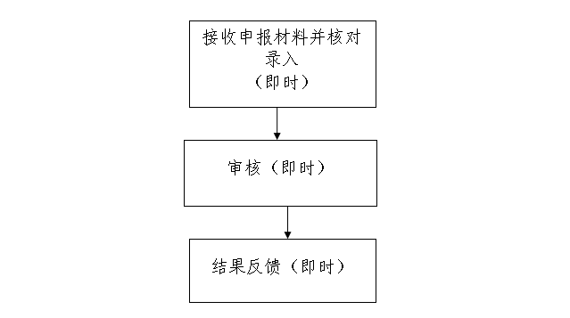
申请条件：
失业保险待遇领取人员申请停止领取失业保险金。
办理方式：1.现场办理；2.网上申报
办理材料：
1.填写《个人失业保险业务办理申请表》，原件1份
2.提供社会保障卡或居民身份证，验原件；
3.失业人员重新就业的，出具单位的《就业参保证明》，验原件；
4.应征服兵役的提供入伍表，验原件；
5.失业人员已办理退休的提供《职工基本养老金核定表》或《基本养老保险待遇资格证》，验原件。
办理地点及办理机构：
1.现场办理：南宁市民族大道60号自治区社会保险事业管理中心业务受理大厅（二楼东厅）
2.网报地址：企业职工基本养老保险、工伤保险、失业保险：http://rswb.gx12333.net
收费标准：不收费
结果送达：
1.发送短信通知；
2.扫描业务受理回执单上的二维码查询;
3.自助机查询打印；
4.登录网报系统查询。
联系电话：0771—12333

多缴或重缴社会保险费退费

实施编码：1145000055722321XA2452014213000
办理时间： 8个工作日。
责任单位：自治区社会保险事业管理中心待遇核定部
总责任人：待遇核定部部长
办理流程：

接收申报材料并核对录入（即时）

初审
（4个工作日）

复核
（4个工作日）

结果反馈
（即时）

申请条件：
多缴或重缴社会保险费。
办理方式：1.现场办理；2.网上申报
办理材料：
1.已参加机关事业养老保险的单位在编人员社会保险退费，提供：
（1）《机关事业单位在编人员社会保险退费申报表》，原件及电子文档1份；
（2）参保缴费凭证、社保机构出具的缴费证明、缴费明细或已符合领取养老金的核准材料，复印件1份。
2.企业参保人员、机关事业单位编外人员社会保险退费，提供：
（1）《社会保险费退费申报表》，原件及电子文档1份；
（2）参保缴费凭证、社保机构出具的缴费证明、缴费明细或已符合领取养老金的核准材料，复印件1份。
3.灵活就业人员社会保险退费，提供：
（1）《社会保险费退费申报表》，原件1份；
（2）缴纳社会保险费的原始发票，原件1份；
（3）社会保障卡或居民身份证（验原件）；
（4）参保缴费凭证、社保机构出具的缴费证明、缴费明细或已符合领取养老金的核准材料，复印件1份（验原件）。
注：所提供的复印件均应有申请人本人签名或加盖申报单位公章。
办理地点及办理机构：
1.现场办理：南宁市民族大道60号自治区社会保险事业管理中心业务受理大厅（二楼东厅）
2.网报地址：
机关事业单位养老保险：http://gxjgb.gx12333.net
企业职工基本养老保险、工伤保险、失业保险：http://rswb.gx12333.net
收费标准：不收费
结果送达：1.发送短信通知；
2.扫描业务受理回执单上的二维码查询;
3.自助机查询打印；
4.登录网报系统查询。
联系电话：0771—12333

